Приложение
к решению территориальной
избирательной комиссии
Ханкайского района
от 19.05.2023 № 42/161
ДЕНЬ
МОЛОДОГО ИЗБИРАТЕЛЯ
В ХАНКАЙСКОМ
МУНИЦИПАЛЬНОМ ОКРУГЕ

- 2023 -
В марте и апреле 2023 года в Ханкайском муниципальном округе территориальной избирательной комиссией Ханкайского района совместно с Управлением образования Администрации Ханкайского муниципального округа, Ханкайским филиалом КГБ ПОУ «Уссурийский агропромышленный колледж» и МБУ «Библиотечно-музейный центр» проводились мероприятия, посвященные Дню молодого избирателя, согласно плану, утвержденному решением территориальной избирательной комиссии от 02.03.2023 № 40/157 «О проведении Дня молодого избирателя в Ханкайском муниципальном округе в 2023 году».
В школах района были проведены тематические классные часы, на которых ребята познакомились с правами и обязанностями граждан России, с деятельностью избирательных комиссий, прошли встречи с председателями участковых избирательных комиссий. В сельских и школьных библиотеках были оформлены стенды и книжные выставки. Работники библиотек принимали активное участие в подготовке школьных мероприятий, проводили викторины, беседы.

Активное участие в данных мероприятиях приняли: член УИК № 2901 Гнатюк Е.В., председатель УИК № 2903 Лескова Н.В и член комиссии Оськина Н.В., заместитель председателя УИК № 2904 Коцко О.В. и члены комиссии Кулик О.В. и Васильева О.В., заместитель председателя УИК № 2906 Рыжих О.Ф. и член комиссии Имшинецкая Е.Е., председатель УИК № 2907 Федюченко И.А., секретарь комиссии Е.Л. Федорова и член комиссии Е.Л. Екимова Л.В., председатель УИК № 2908 Говоркова И.В., председатель УИК № 2909 О.В. Чегодаева, председатель УИК № 2910 Бибик Л.М. и секретарь комиссии Селиванова В.М., председатель УИК № 2912 Воловик Е.Б., секретарь УИК № 2913 Черникова Л.И. и член комиссии Годунова Т.Р., председатель УИК № 2915 Аксютина О.В. и секретарь комиссии Н.М. Губатова, председатель УИК № 2916 Воронова Е.А., секретарь комиссии Мельникова Е.Н. и члены комиссии А.С. Ивчук и О.В. Пигина, председатель УИК № 2917 Маленко И.В., председатель УИК № 2919 Осадчая Л.В. и секретарь комиссии Теслина С.Н., С.Л., заместитель председателя УИК № 2922 Волокитина Г.В., председатель УИК № 2924 О.В. Меновщикова, председатель УИК № 2925 Бабинцева О.Ю., председатель УИК № 2927 Теплова А.А. и секретарь О.М. Шевцова.
В проводимых мероприятиях принимали участие и члены территориальной избирательной комиссии Ханкайского района Бондаренко Л.А., Гордиенко Н.Г. и Иващенко А.М.
В играх «Мы выбираем будущее» принимали участие председатель Думы Ханкайского муниципального округа Литовченко Е.Н. и депутаты Думы М.А. Заяц и С.П. Попов. Команды 9 школ приняли участие в играх, которые проходили на базе МБОУ СОШ № 5 села Ильинка, МБУ ДО «Центр дополнительного образования» села Камень-Рыболов и МБОУ СОШ № 13 села Владимиро-Петровка.

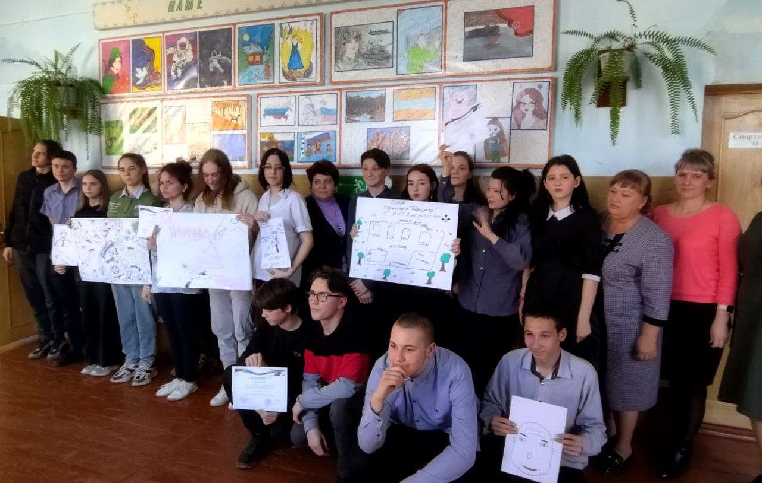
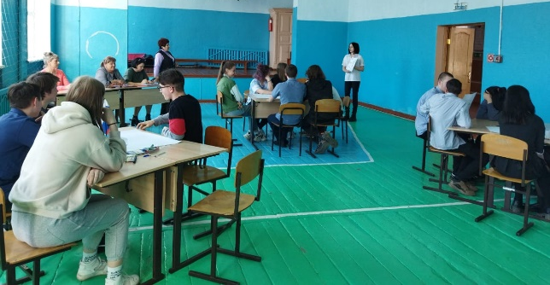
17 апреля на базе МБОУ СОШ № 5 прошла игра «Мы выбираем будущее» между командами трех школ: Октябрьской, Новокачалинской и Ильинской. В ходе игры команды выполнили три задания. Они представили своего «депутата». Затем команды выступили в роли штаба кандидата. Ребята должны были доказать, что именно их кандидат достоин быть избранным. Они рассказывали биографию своего кандидата и доказывали необходимость его избрания. На третьем этапе каждой группе ребят необходимо было разработать проект, который бы воплотил в жизнь их избранник. Были предложены три проекта: «Строительство завода по переработке бытового мусора на территории района», «Создание приюта для бездомных животных» и «Создание парка культуры и отдыха на территории села Камень-Рыболов». Команды по итогам игры набрали одинаковое количество баллов - «победила дружба».
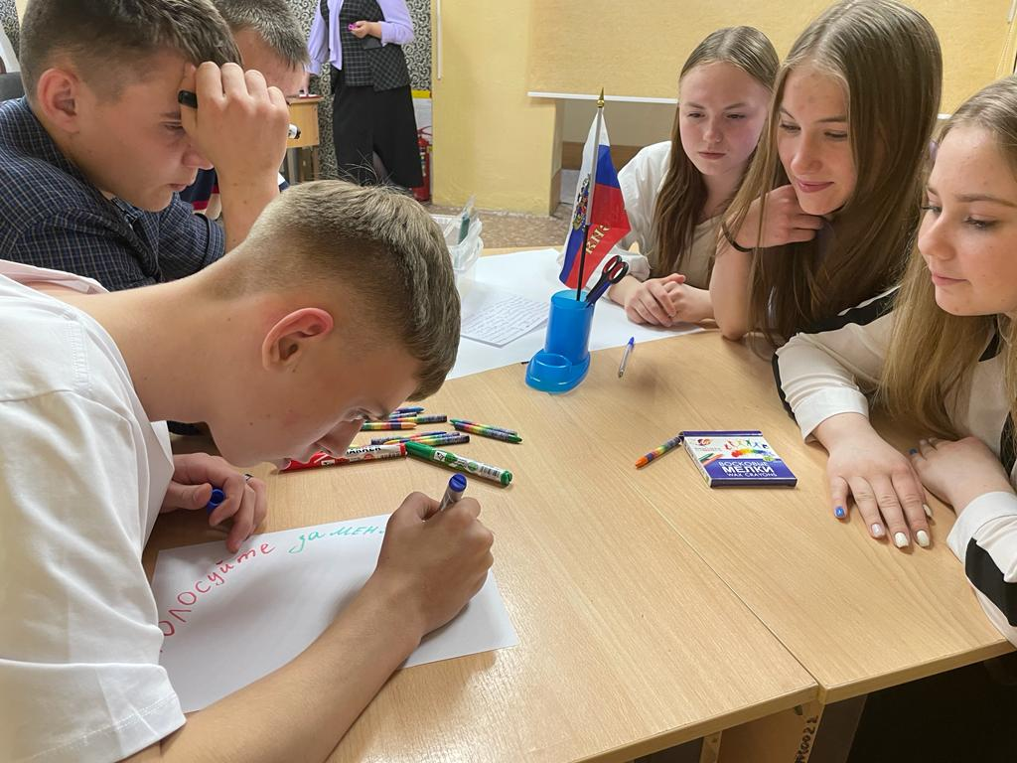

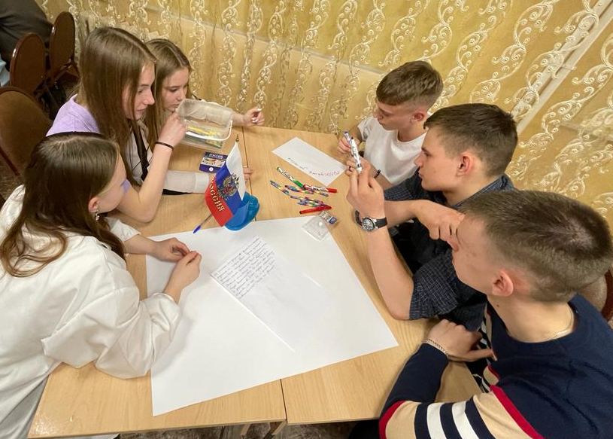
18 апреля в актовом зале ЦДО встретились команды из МБОУ СОШ № 1 и № 2 села Камень-Рыболова и МБОУ СОШ № 3 села Астраханка. Им также предстояло выполнить 3 задания. Участ-ники нарисовали словесный портрет человека, который выдвигает свою кандидатуру на должность депутата муниципального округа, они описали черты характера, которыми этот человек должен обладать. Каждая команда представила свой образ депутата. У всех трёх команд это был мужчина, имеющий высшее образование и обладающий такими качествами, как целеустремленность, коммуникабельность, уверенность, креативность. Команды разработали агитационные листовки кандидата. Придумали и защитили проекты «Мусорка добра», развлекательного центра для всех возрастов «Камень-Рыболов-Сити» и «Эко-Ханка». Все команды с поставленными задачами справились. Команда Астраханской школы, набравшая 40 баллов, заняла первое место, команда школы № 2, набравшая 37 баллов заняла второе место и третье место получила команда школы № 1, набравшая 33 балла.
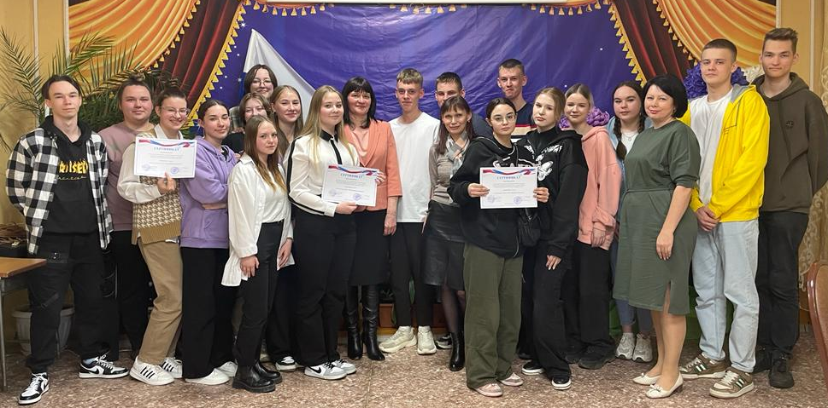
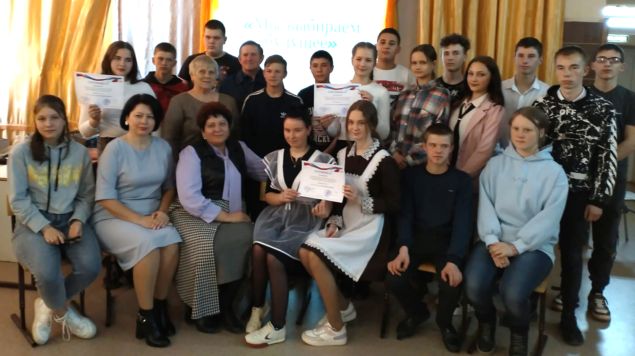
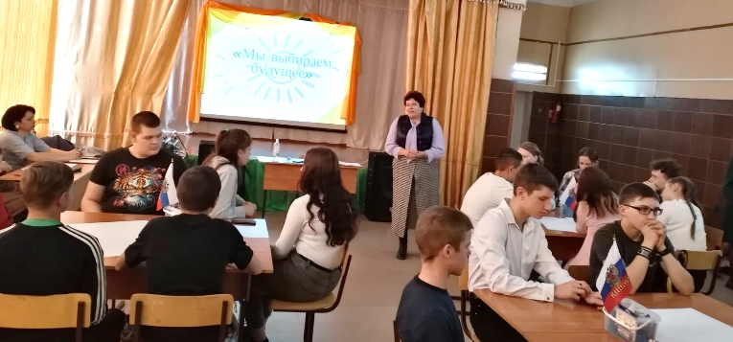
Третья игра прошла на базе школы № 13. В игре приняли участие команды МБОУ СОШ № 6 села Новоселище, МБОУ СОШ № 8 села Мельгуновка и МБОУ СОШ № 13 села Владимиро-Петровка. Ребятам нужно было выполнить три задания: дать словесный портрет кандидата в депутаты, изготовить агитационный плакат, создать и защитить проект. Все команды придумали своего кандидата, дали ему интересную и подробную характеристику, наделили его отличными качествами, ведущего активный образ жизни и имеющего правильную жизненную позицию. Участниками игры на суд жюри были представлены разнообразные плакаты, листовки и слоганы, которые показали, что подрастающее поколение неплохо разбирается в вопросе ведения агитационной работы. В завершающем задании команды придумали, нарисовали и защитили свои проекты. Это были идеи создания приюта для бездомных животных, очистных сооружений на озере Ханка, лаборатории по изготовлению бактерий по очистке воды в озере Ханка. В этой игре победила команда Новоселищенской школы, Владимиро-Петровская заняла 2 место и команда школы села Мельгуновка - 3 место.

Все участники игр показали не только хорошие знания в области избирательного права, но и продемонстрировали свои творческие способности, умение работать в команде во время работы.

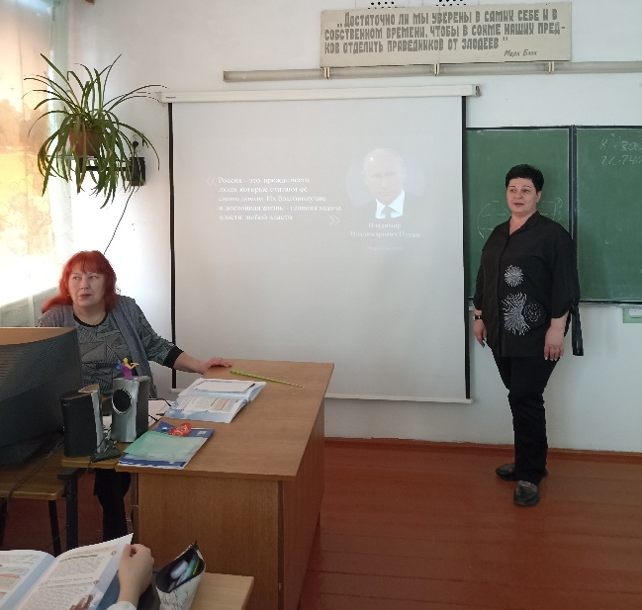
В МБОУ СОШ № 1 села Камень-Рыболов в рамках мероприятий, посвященных Дню молодого избирателя, для учащихся 9-х классов 23 марта прошел классный час «Что значит быть гражданином?». Мероприятие провела учитель истории, обществознания и права Брижатая К.А. Была показана презентация, в ходе которой обсуждались вопросы избирательного права, выяснили что значит «быть гражданином», что такое «избирательный процесс и его участники». В обсуждении участвовали педагог, учащиеся, заместитель председателя УИК № 2904 Коцко О.В.
24 марта был проведен классный час в 10 классе «Сила одного голоса». В ходе классного часа учитель истории, обществознания и права Брижатая К.А. познакомила учащихся с основными понятиями и терминами выборов. Ребята узнали для чего создаются избирательные комиссии, кого называют участниками избирательного процесса, с какого возраста возникает избирательное право, какие документы нужны для участия в выборах. Мероприятие позволило молодым людям пополнить свои знания в области избирательного права и понять значимость голоса каждого в будущем. На мероприятии присутствовал член УИК 2904 Кулик О.В.
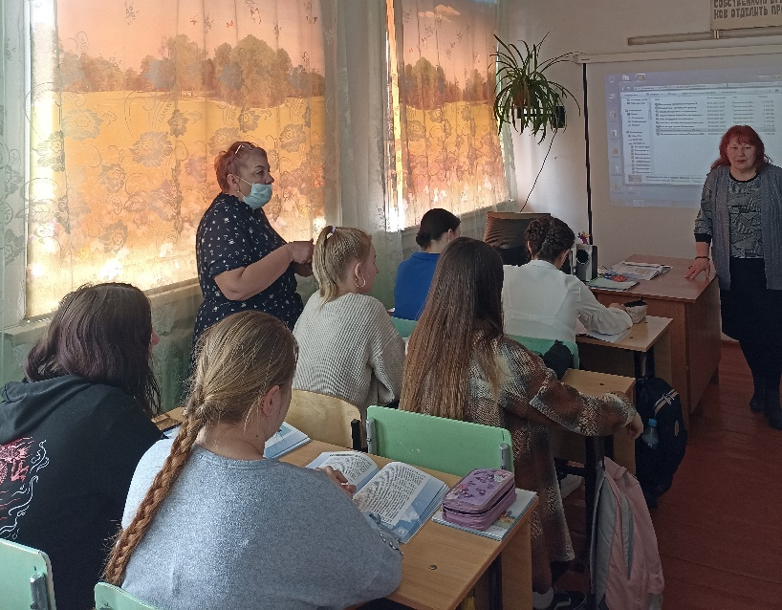
Для учащихся 11 классов проведены учителем истории, обществознания и права Стрижневой Н.Ф. классные часы «Активное отношение к выборам - активное отношение к жизни». Была показана презентация, в обсуждении вопросов участвовали педагог, учащиеся. На мероприятии присутствовал председатель УИК № 2908 И.В. Говоркова.
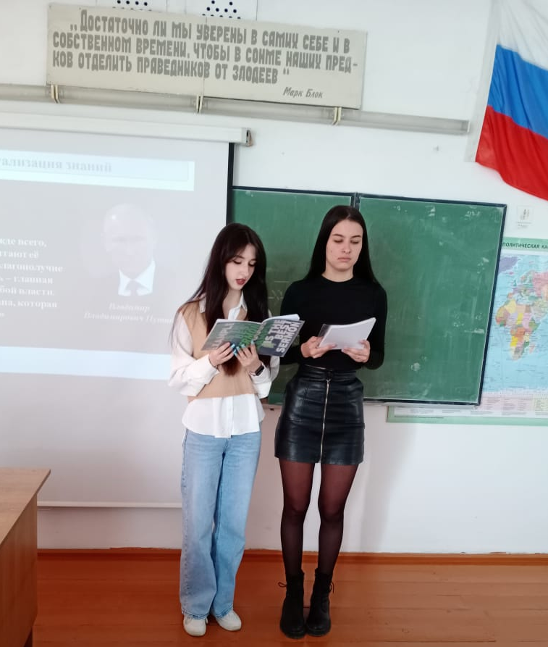
6 апреля для 9 - 10 классов была проведена игра «Я - будущий избиратель». Мероприятия проходило в форме командной игры, состоящей из нескольких этапов. Ребята отвечали на вопросы по истории выборов в России, решали тесты по процедуре проведения выборов, перевоплощались в юристов, оказывающих населению юридические консультации по избирательному праву и пр. Игру проводил учитель истории, обществознания и права К.А. Брижатая. Была показана презентация, в обсуждении вопросов участвовали педагог, учащиеся, гости. Присутствовали члены УИК № 2904 Васильева О. В. и Кулик О.В.
Для учащихся 11-х классов 7 апреля была проведена игра «Мы молодые - нам выбирать». Участникам перед игрой была показана презентация, проведено тестирование по правовым вопросам.
«Тебе дали право решать, как нам жить – так решай!
Не мешкай! Не медли! Не сваливай все на другого!
Есть выбор сегодня, а значит, давай – выбирай!
Быть может твое будет самое веское слово!»
Такими словами началась деловая игра. Учащиеся разделились на пять парламентских партий, представляли свои программы, проходили различные стадии избирательного процесса, рисовали избирательные плакаты, встречались с «избирателями» и отвечали на их вопросы.

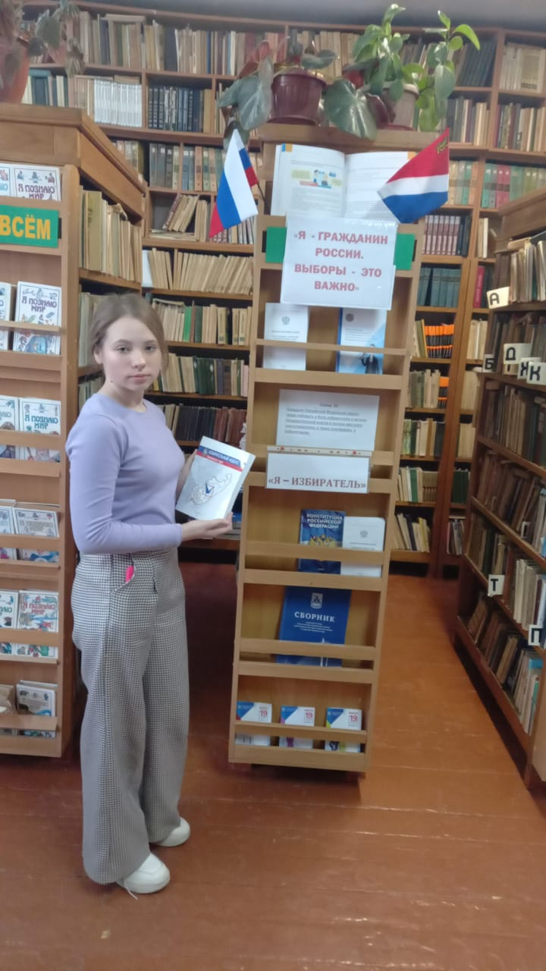
В школьной библиотеке МБОУ СОШ № 2 села Камень-Рыболов была оформлена информационная выставка «Я – гражданин России. Выборы – это важно».
13 марта в школе были проведены классные часы «Ты будущий избиратель». Учащиеся подробно узнали об истоках выборов, об избирательном процессе в Российской Федерации, которые включают в себя мероприятия по подготовке выборов, проведение предвыборной кампании, процедуру голосования и подсчета голосов, подведение итогов выборов и объявление результатов. На мероприятиях присутствовали члены участковых комиссий Оськина Н.В., Екимова Л.В., Гнатюк Е.В.
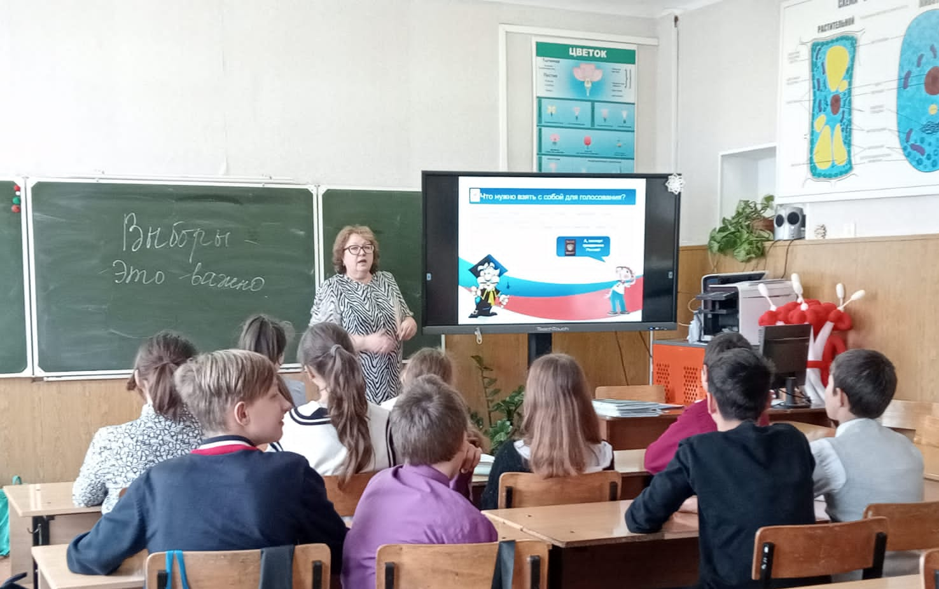
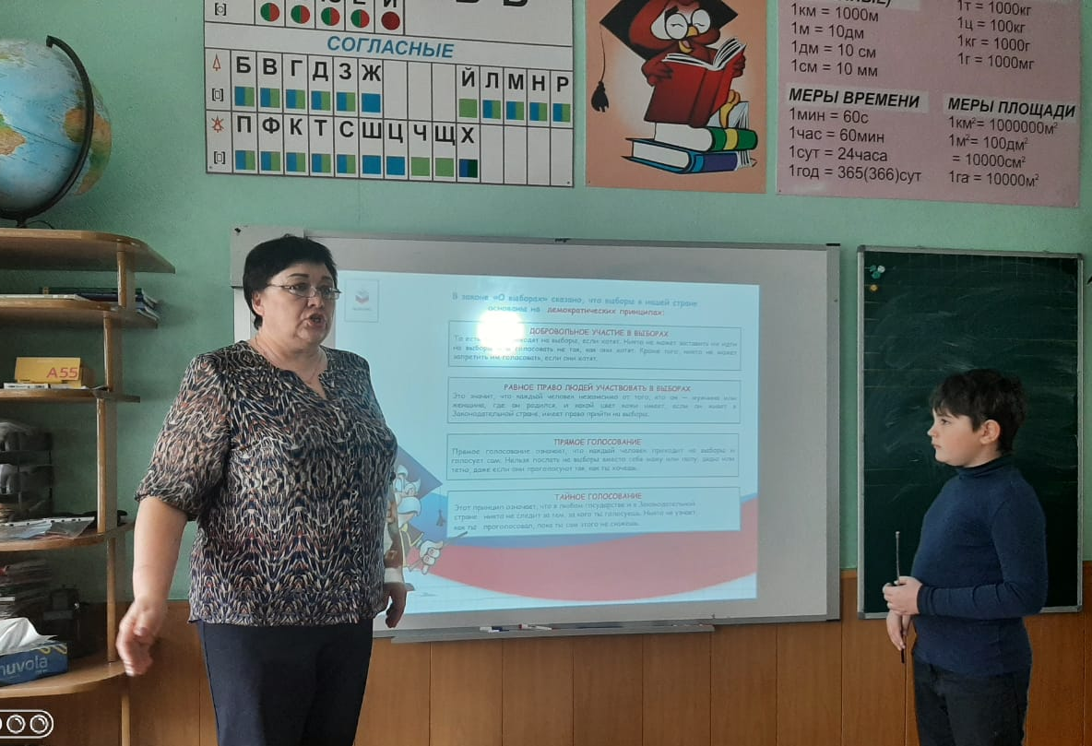
17 марта в 4 - 7 классах прошла интерактивная игра «Выборы – это важно». В ходе мероприятий учащиеся узнали, что такое активное и пассивное избирательное право, принципы участия граждан в выборах. В классах интерактивную игру «Референдум» провели члены участковых комиссий № 2907 и № 2903 Федорова Е.Л., Оськина Н.В., Екимова Л.В.

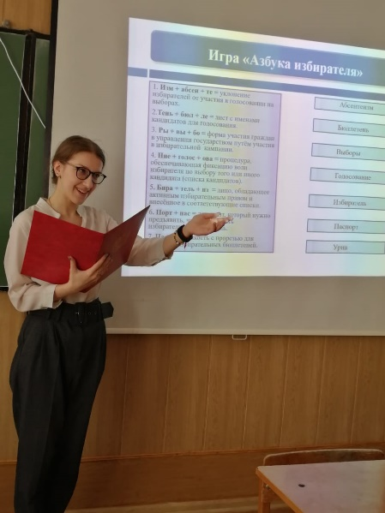
Информационный час «Мы будущие избиратели» 21 марта провела учитель истории и обществознания Плотникова О.Н.. На уроках ребята получили знания об основных принципах и этапах участия граждан в выборах, ознакомились с основными понятиями, связанными с избирательной системой России.
Учащиеся 11 класса подготовили презентацию «Азбука выборов» и показали ее в 5 - 8 классах.
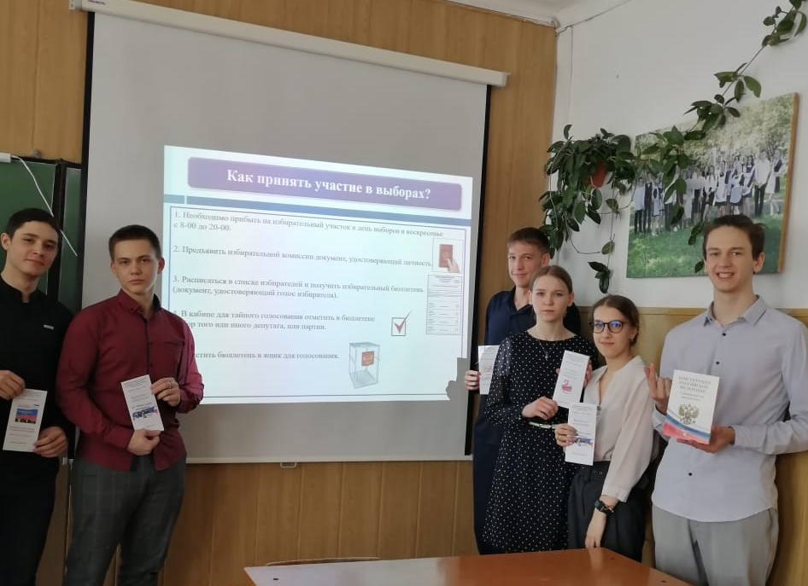
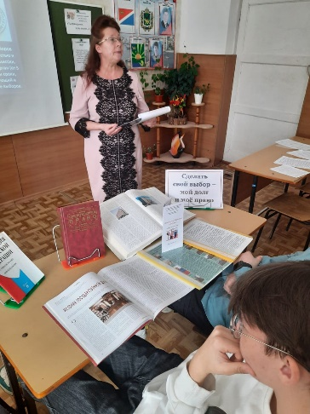
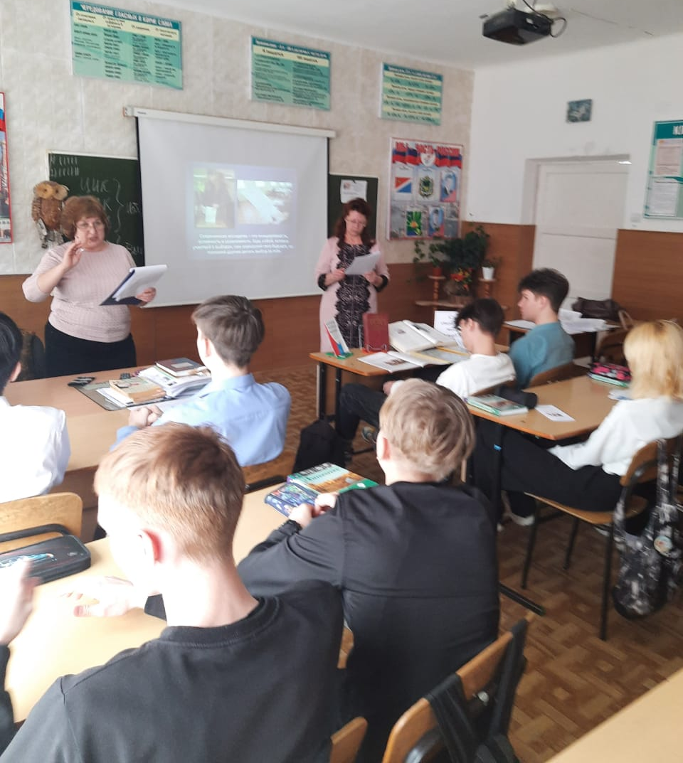
20 марта работники МБУ «Библиотечно-музейный центр» Ханкайского муниципального округа Тасун Н.В. и Погребан Н.Н. провели деловую игру «Избиратель! Читай! Думай! Выбирай!». Игра проводилась между командами учащихся 9 класса. Ребята передвигались по станциям. Каждая станция имела свое название: «Избирательная системы», «Избирательная комиссия», «Демократия и выборы», «Избирательное право», «Символика». Командам необходимо было пройти все станции и выполнить задание, соответствующее названию данной станции. В игре принимали участие 2 команды - «Электорат» и «Новое поколение». По итогам игры команда «Электорат» одержала победу.

1 5 марта в МБОУ СОШ № 3 села Астраханка для учащихся 9 и 11 классов было проведено занятия на тему «Мы - будущее России, нам выбирать». Провели урок заместитель председателя УИК № 2906 Рыжих О.Ф. и член комиссии Имшинецкая Е.Е. Они рассказали ребятам о работе избирательных комиссий, принципах общего избирательного права. Ребята подготовили и изложили свою точку зрения на проблему выборов. Особый интерес у ребят вызвали вопросы по организации видеонаблюдения на выборах, процедуре подсчета голосов, как голосуют те, кто находятся в дальнем плавании, в космосе и какова роль наблюдателей.
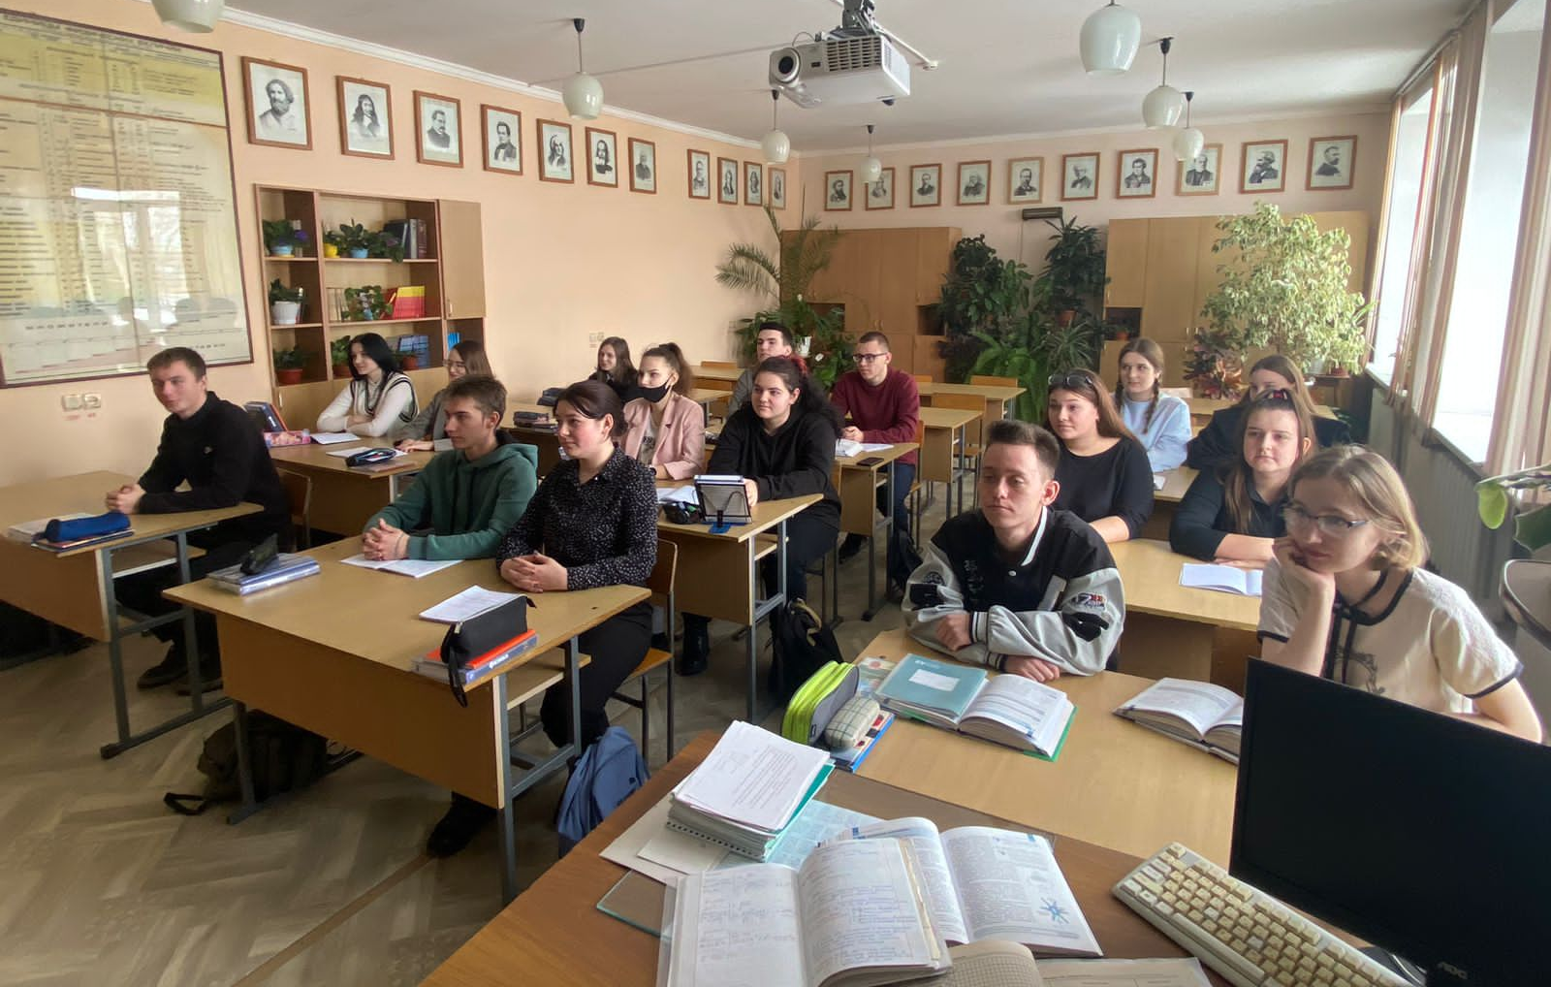
Активное участие в организации данного мероприятия принимали учащиеся 11 класса Кирякина Анастасия, Оболянская Анастасия.

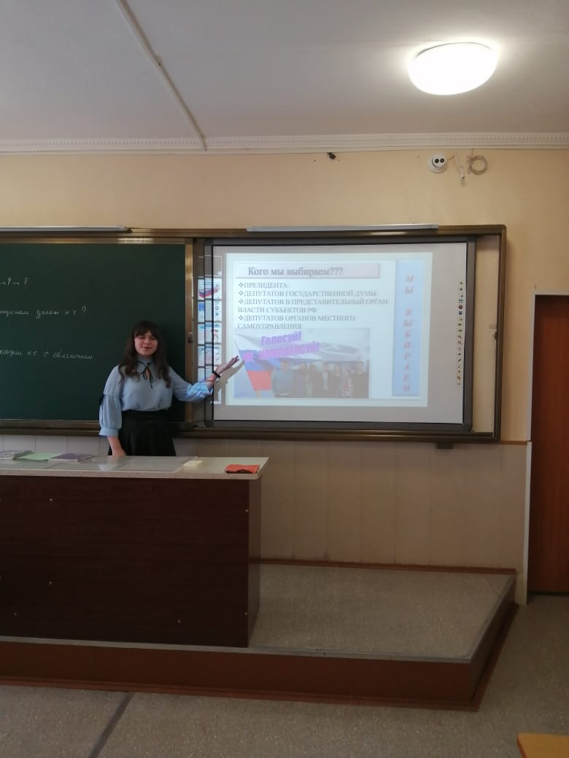
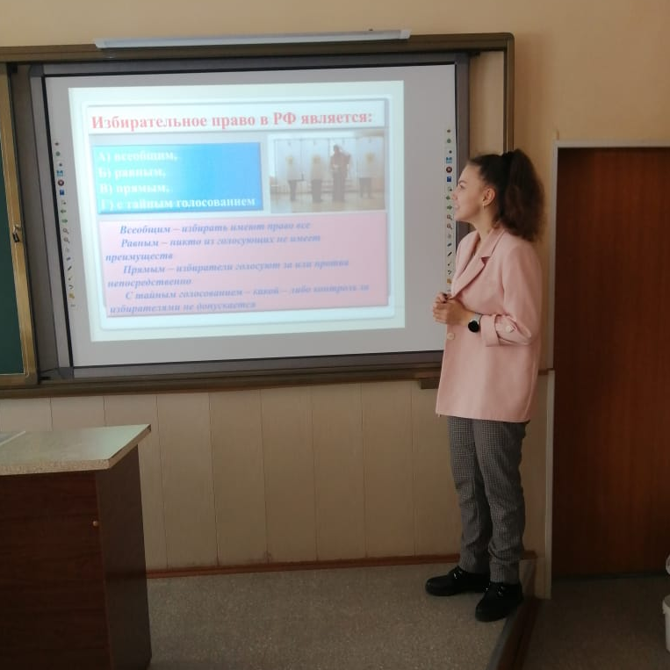

В МБОУ СОШ № 4 села Октябрьское с 16 марта проходили мероприятия, посвященные Дню молодого избирателя.
Для учащихся 9 - 11 классов был проведен классный час «Что такое избирательное право?» и практическое занятие «Установление итогов голосования». Мероприятия проводили секретарь УИК № 2919 Теслина С.Н. и старшая вожатая школы О.С. Перкевич. Учащиеся познакомились с ключевыми понятиями избирательного права и избирательного процесса. Будущие избиратели узнали о необходимых требованиях к избирательной процедуре согласно законодательству о выборах.
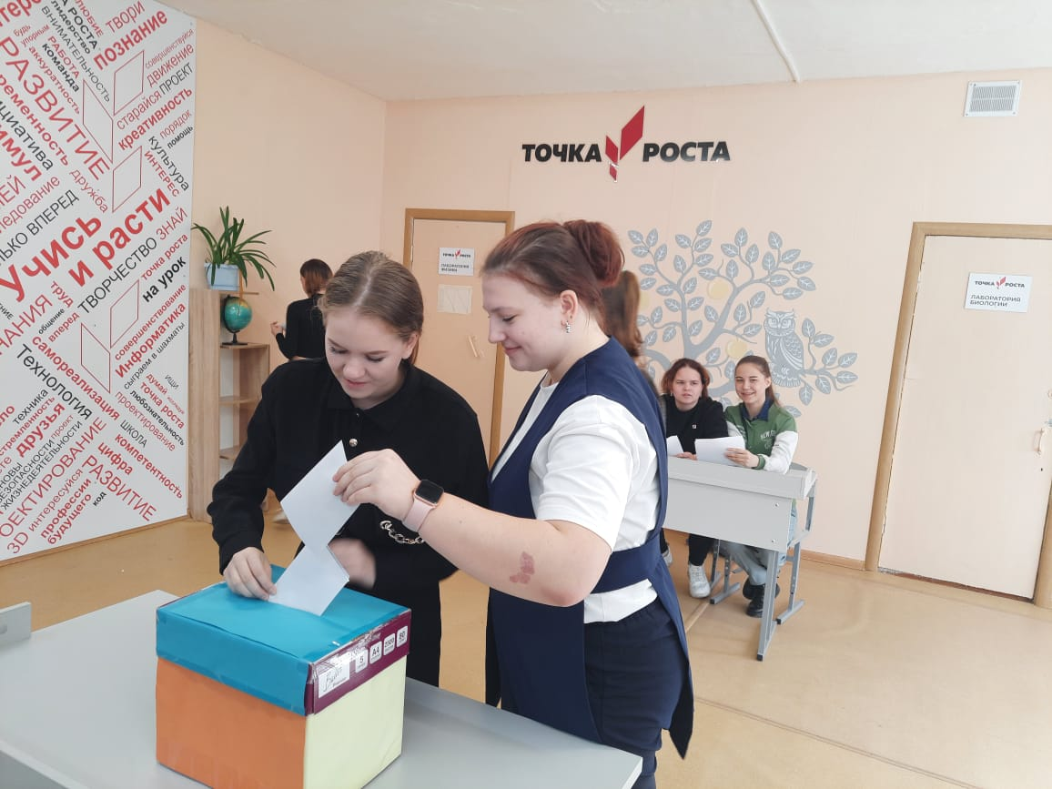
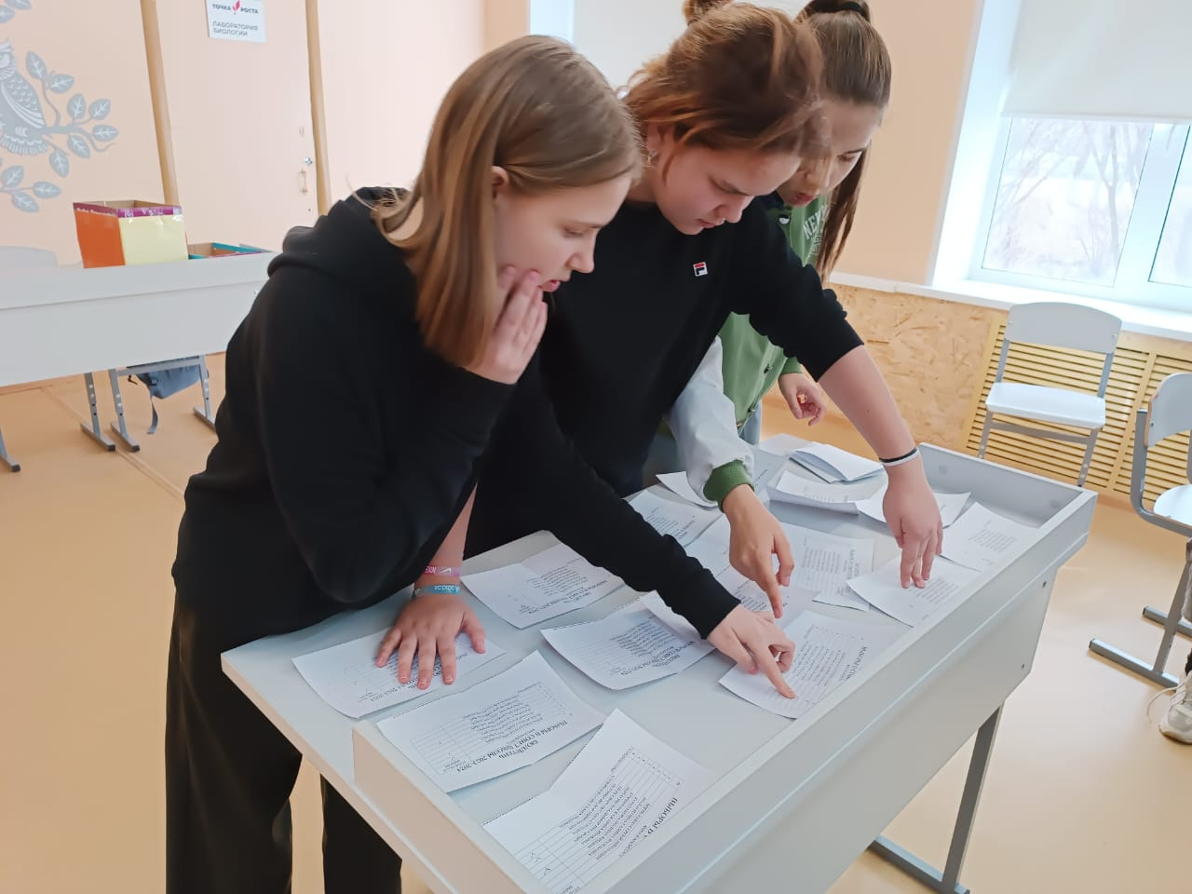
С особым интересом учащиеся участвовали в практическом занятии «Установление итогов голосования», на котором тайным голосованием выбирали условных кандидатов в Совет школы с использованием бюллетеней.

22 марта прошел тематический классный час «Предвыборная агитация. Наблюдение за проведением выборов» и практическое занятие «Я - наблюдатель». Мероприятия проводили председатель и секретарь участковой избирательной комиссии села Октябрьское Осадчая Л.В. и Теслина С.Н. На классном часе учащиеся познакомились с требованиями к проведению предвыборной агитации, работой наблюдателя, его правами и обязанностями. С особенным интересом ученики рассуждали о действиях наблюдателей в различных ситуациях. На практическом занятии «Я - наблюдатель» пробовали находить правильное решение различных проблем в соответствии с Законом о выборах, использовали полученные знания в тестировании.
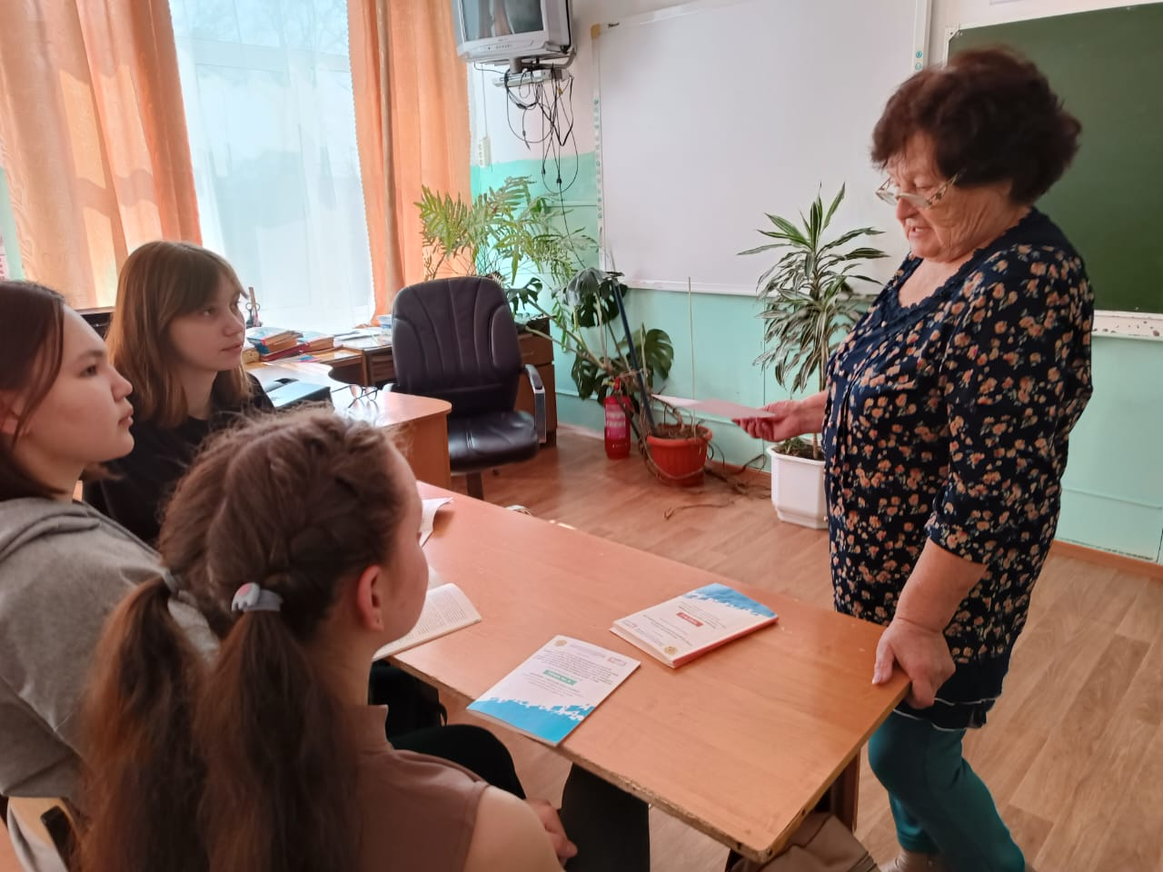
3 апреля проведен классный час на тему «Что необходимо знать молодому избирателю» и викторина «Я - участник избирательного процесса». Мероприятия провели председатель и секретарь участковой избирательной комиссии Осадчая Л.В. и С.Н. Теслина. Старшеклассники познакомились с разными видами голосования, избирательными системами и уровнями выборов в Российской Федерации. В процессе проведения викторины «Я - участник избирательного процесса» отвечали на вопросы по организации проведения предвыборной агитации, процедуре выборов, административной и уголовной ответственности участников голосования.
5 апреля на заключительном мероприятии «Мы молодые - нам выбирать!» ученики проверили полученные знания, выполняя задания олимпиады по вопросам избирательного права и избирательного процесса. Председатель УИК Осадчая Л.В. вручила участникам мероприятия Памятки молодого избирателя.
Наиболее активные участники проведенных мероприятий - ученики 10 класса Будилин Никита, Барышников Артем, ученицы 11 класса Москалец Яна, Ребрынцева Екатерина, Ануфриева Олеся, Сокова Кристина.
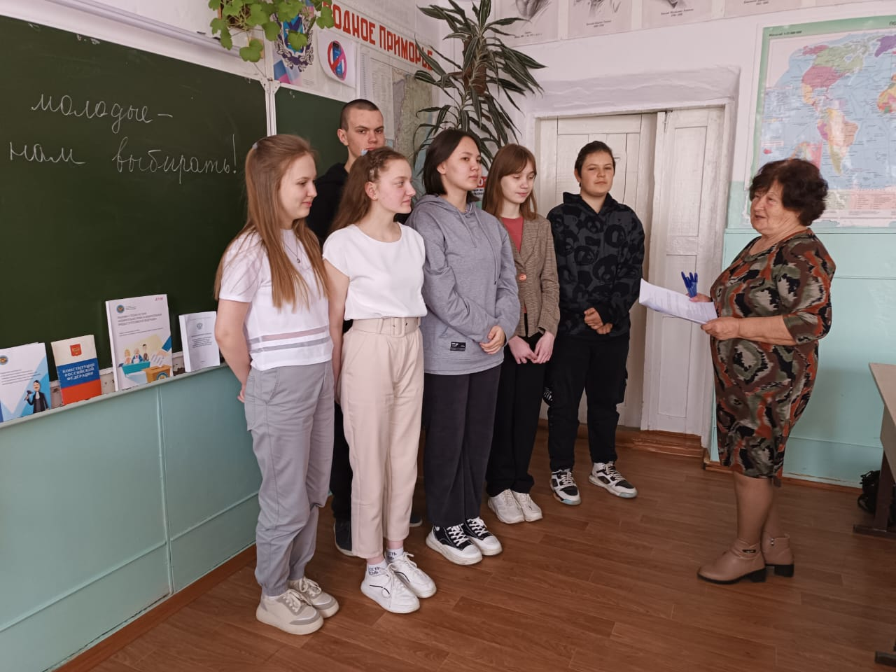
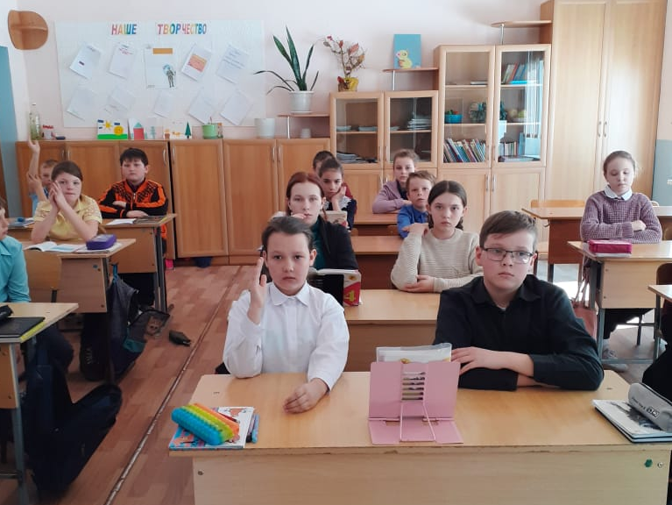
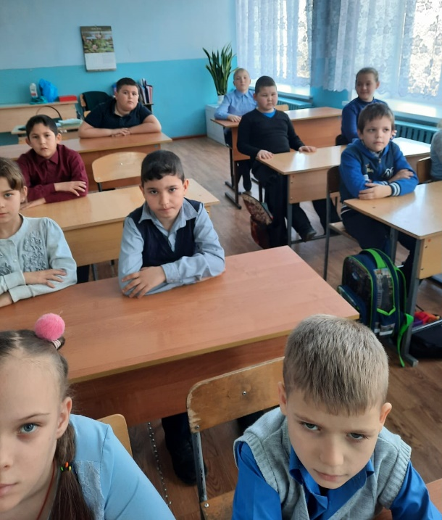
В МБОУ СОШ № 5 села Ильинка учащиеся 2 - 4 классов совершили «Путешествие в страну прав и обязанностей». Ребятам рассказали о том, что означают слова «права» и «обязанности», познакомили с Конституцией РФ, в которой закреплены права и обязанности граждан России, в том числе и подрастающего поколения. Ребята с интересом разбирали предложенные ситуации, на примере сказочных героев разбирали права и обязанности, нарушение их прав. В заключении урока все дружно приняли участие в игре «Разрешается - запрещается».

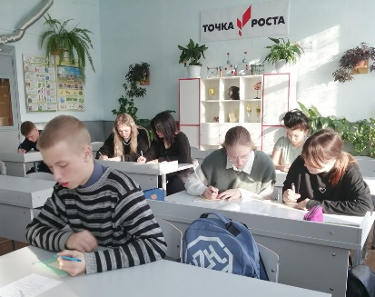
Учащихся 7 - 11 классов познакомили с выборами в органы местного самоуправления. Ребята с интересом обсуждали качества, которыми должны обладать народные избранники. Все участники данного мероприятия ответили на вопросы теста о том, каким они видят депутата Думы.

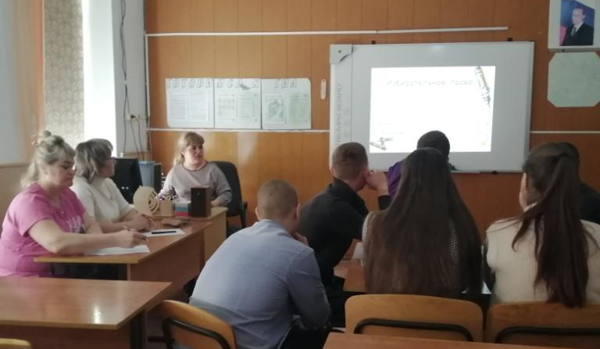
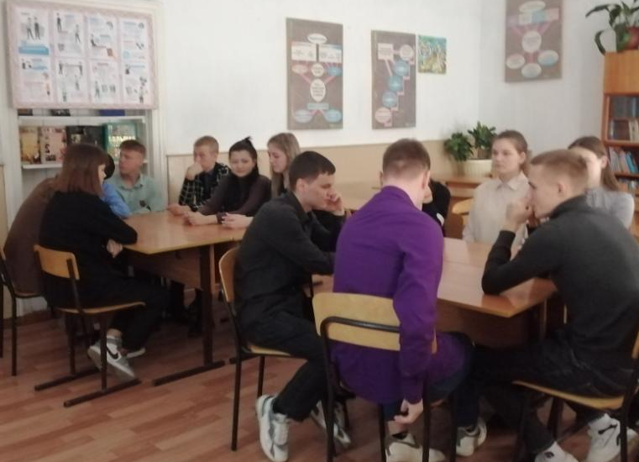
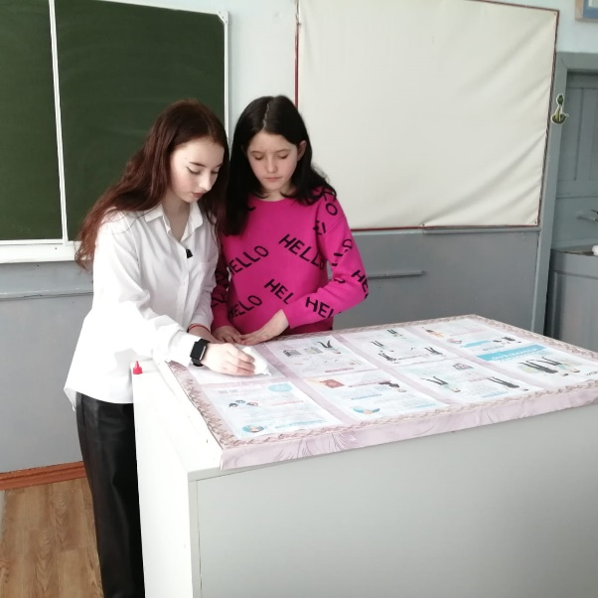
Для учащихся 9 – 11 классов в школе прошла встреча с председателем УИК № 2916 Е.А. Вороновой, секретарем комиссии Мельниковой Е.Н. и членами участковой комиссии Пигиной О.В. и Ивчук А.С., которые ответили на интересующие ребят вопросы по избирательному праву и провели игру «Я - будущий избиратель!». Ребята разделились на две команды: «Избиратели» (учащиеся 10 - 11 классов) и «Демократы» (учащиеся 9 класса). В честной игре победила команда «Избирателей».
Учащиеся 8 класса Рудичева Арина и Каминская Александра под руководством Е.А. Вороновой оформили стенд «Будущему избирателю». Познакомившись с информацией, размещенной на стенде, ребята найдут ответы на многие вопросы, в том числе «Зачем нужны выборы?», «Почему важно принимать участие в выборах?», «Какие документы нужно с собой брать?», «Как заполнять бюллетень?».
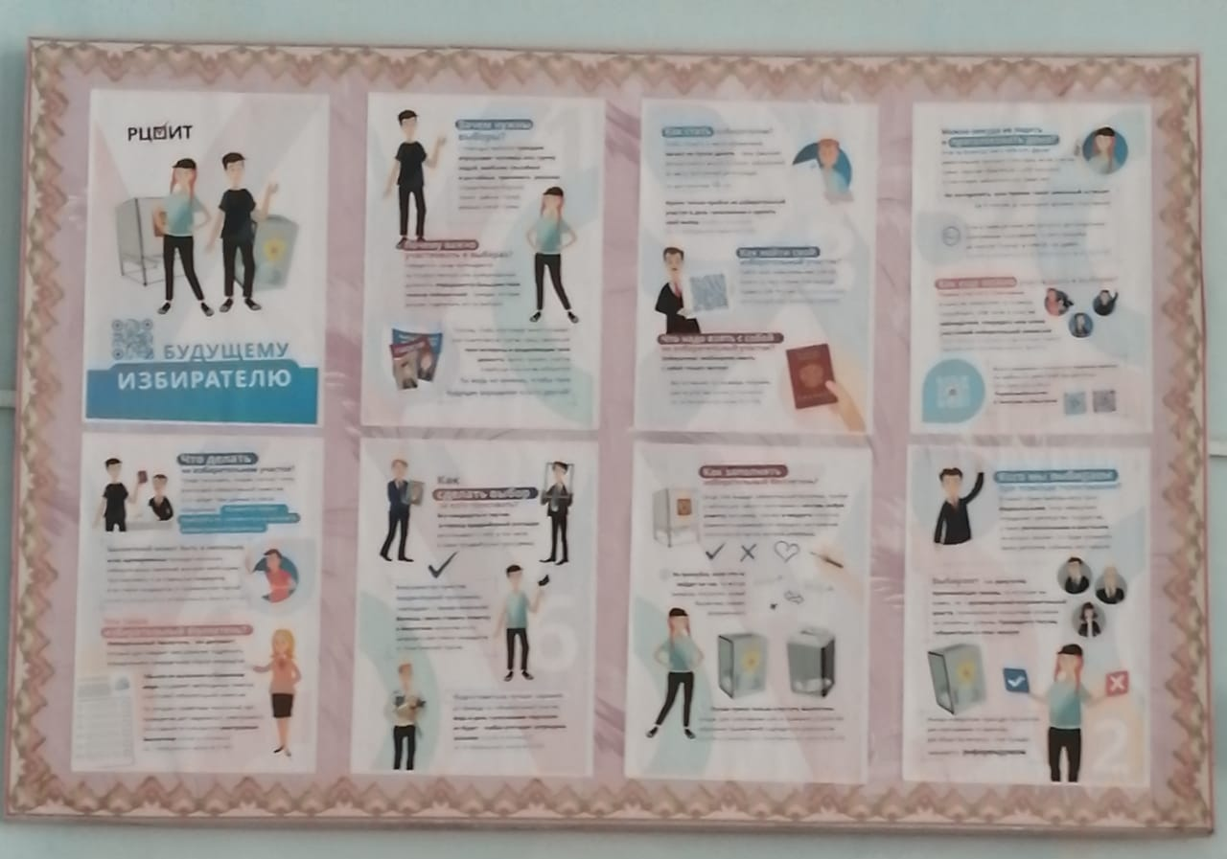
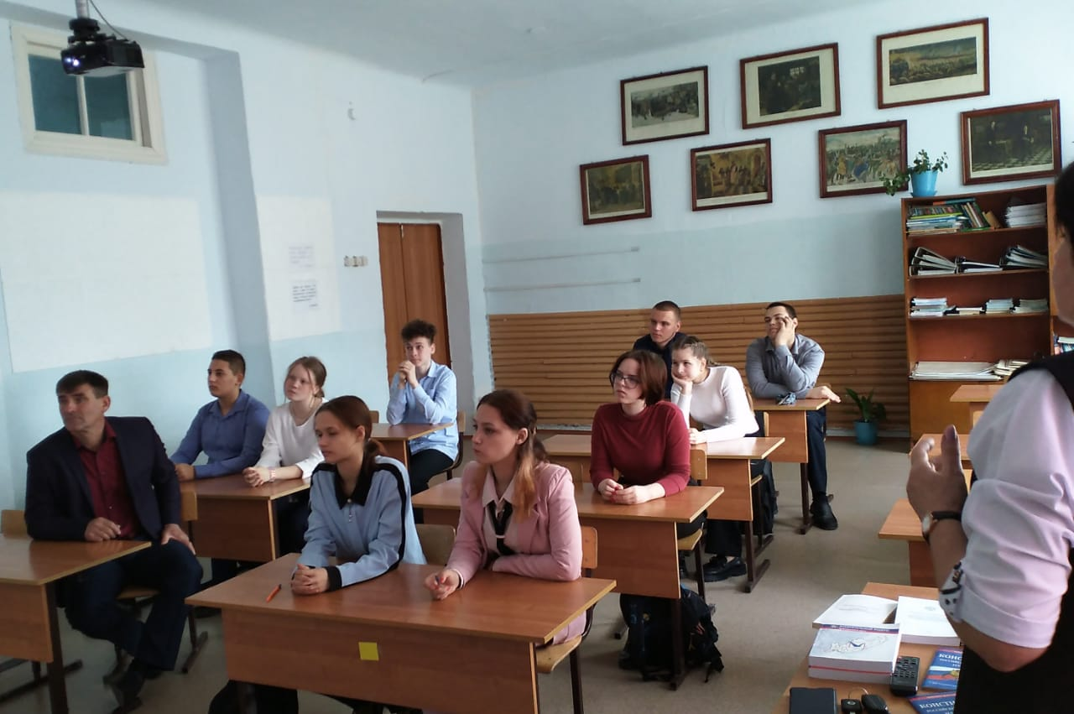
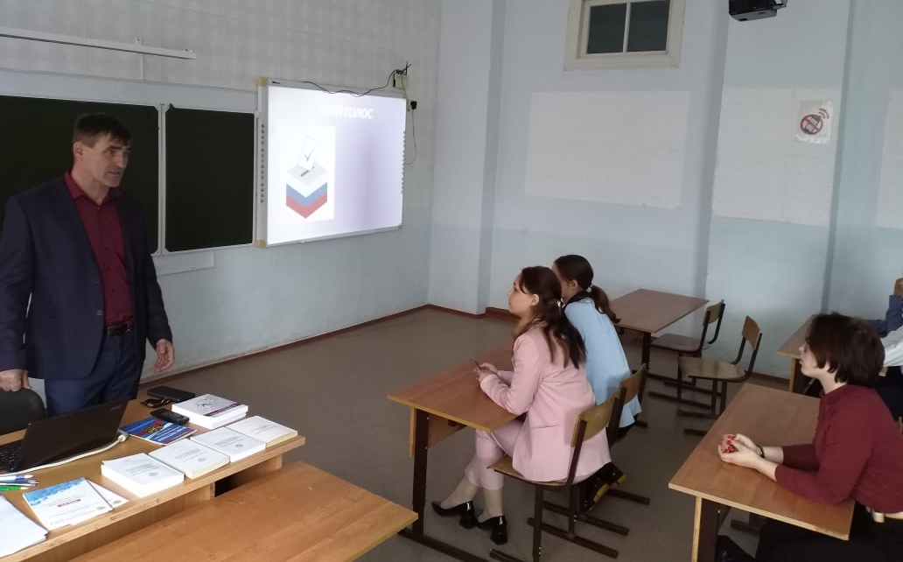
19 апреля в МБОУ СОШ № 6 села Новоселище прошел информационный час «Мой голос» для учащихся старших классов. Мероприятие было подготовлено и проведено учителем истории и обществознания И.Н. Соповой.

Присутствовавший на мероприятии председатель УИК № 2912 Е.Б. Воловик рассказал ребятам об основных принципах избирательного права в нашей стране и ответил на вопросы учащихся. Все посмотрели познавательную презентацию по данной теме. Затем ребята приняли участие в викторине.

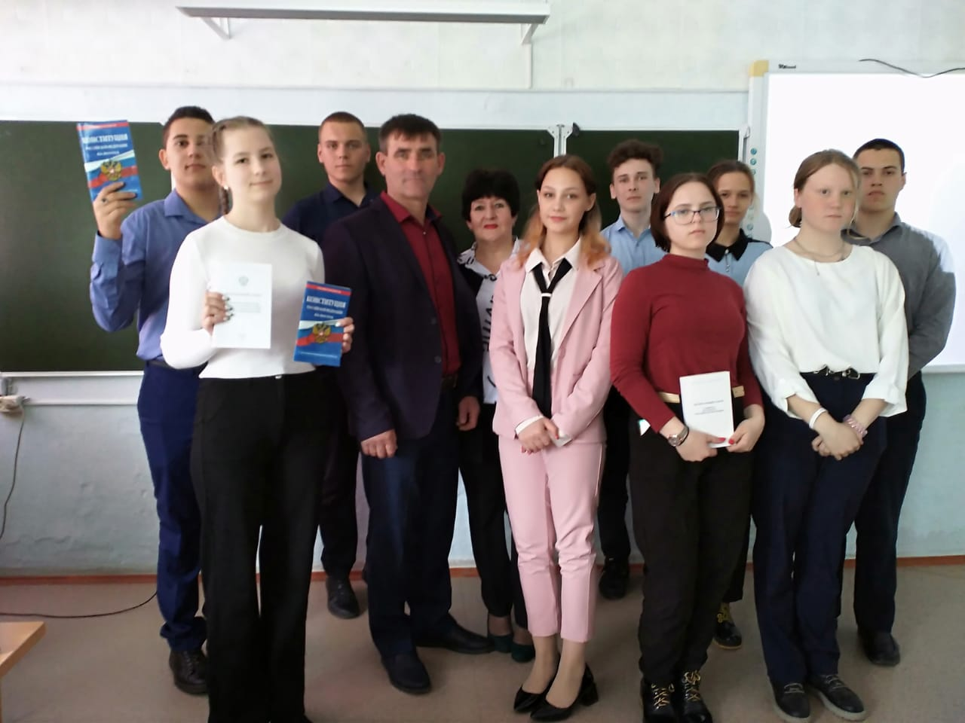

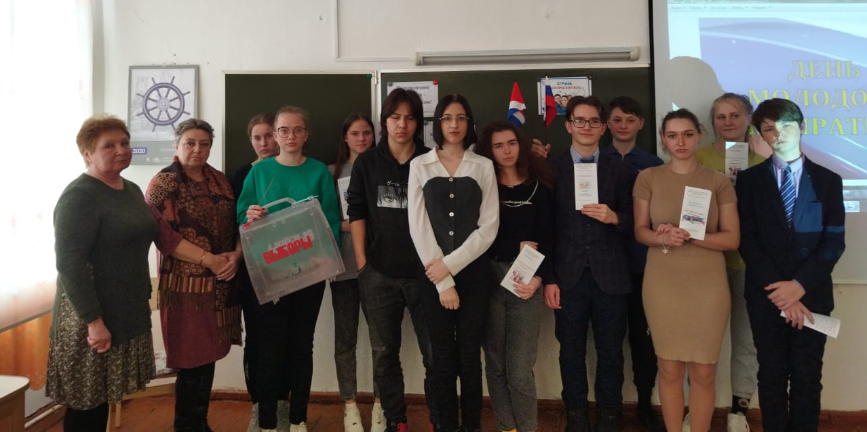
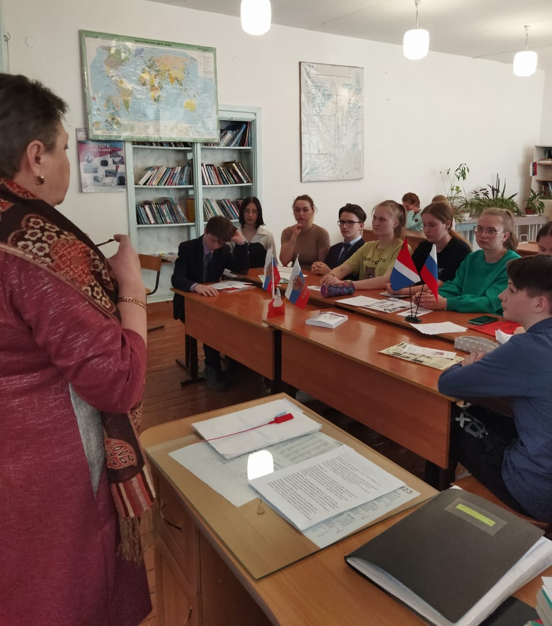
22 марта для учеников 9 - 11 классов МБОУ СОШ № 7 села Новокачалинск прошло мероприятие «Я - молодой избиратель». На встречу были приглашены председатель УИК № 2924 Меновщикова О.В. и библиотекарь села Г.А. Драница. Ольга Владимировна рассказала о работе комиссии в день голосования, о видах голосования. Ребятам было всё интересно, они задавали вопросы о голосовании вне помещения, о голосовании в течение нескольких дней, о голосовании по месту нахождения. По окончании работы круглого стола с учащимися была проведена викторина «Выборы».

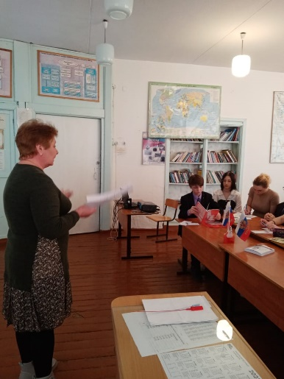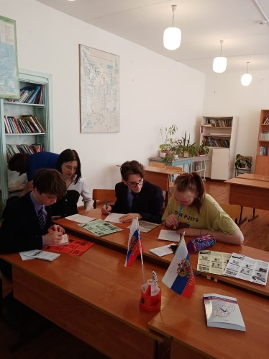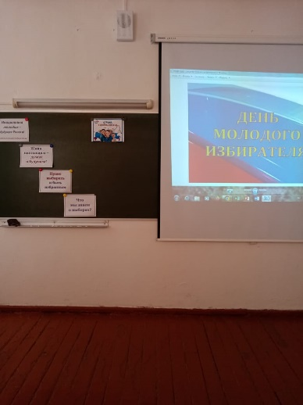

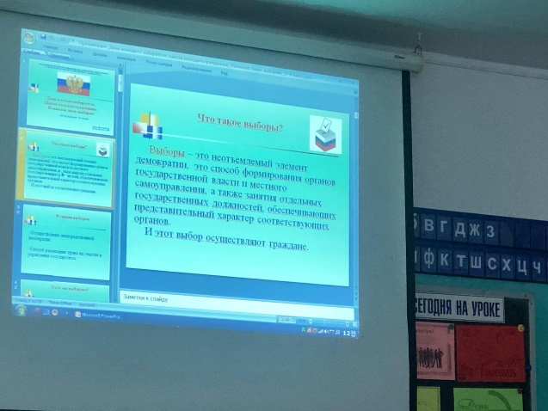
6 апреля в МБОУ СОШ № 8 села Мельгуновка был проведен классный час «Избирательное право для всех и каждого» для учащихся 9 класса. На урок были приглашены секретарь УИК № 2913 Черникова Л.И. и член комиссии Т.Р. Годунова.
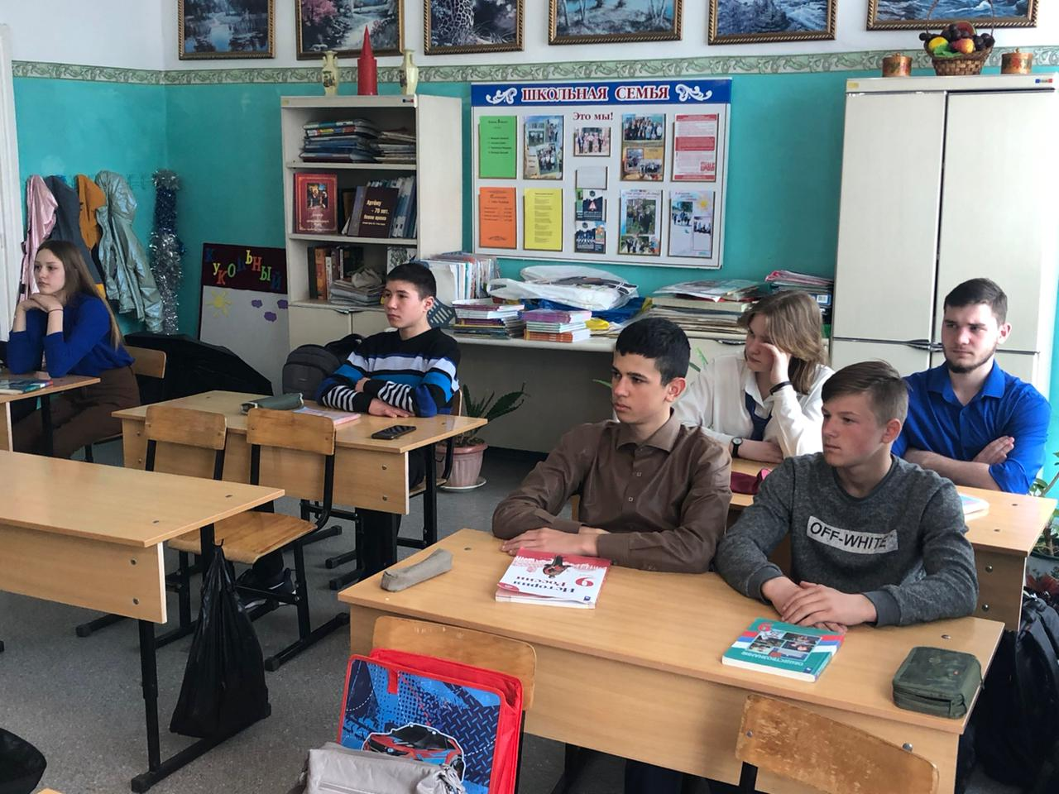
Учитель истории Т.В. Бонч-Бруевич рассказала о роли выборов в развитии общества, о значении участия в голосовании граждан страны, подчеркнув особую роль в этом молодого поколения.
Секретарь УИК познакомила учащихся с работой участковой комиссии в период подготовки и проведения выборов, с новыми информационными технологиями, применяемыми в избирательном процессе. Ответила на вопросы ребят.

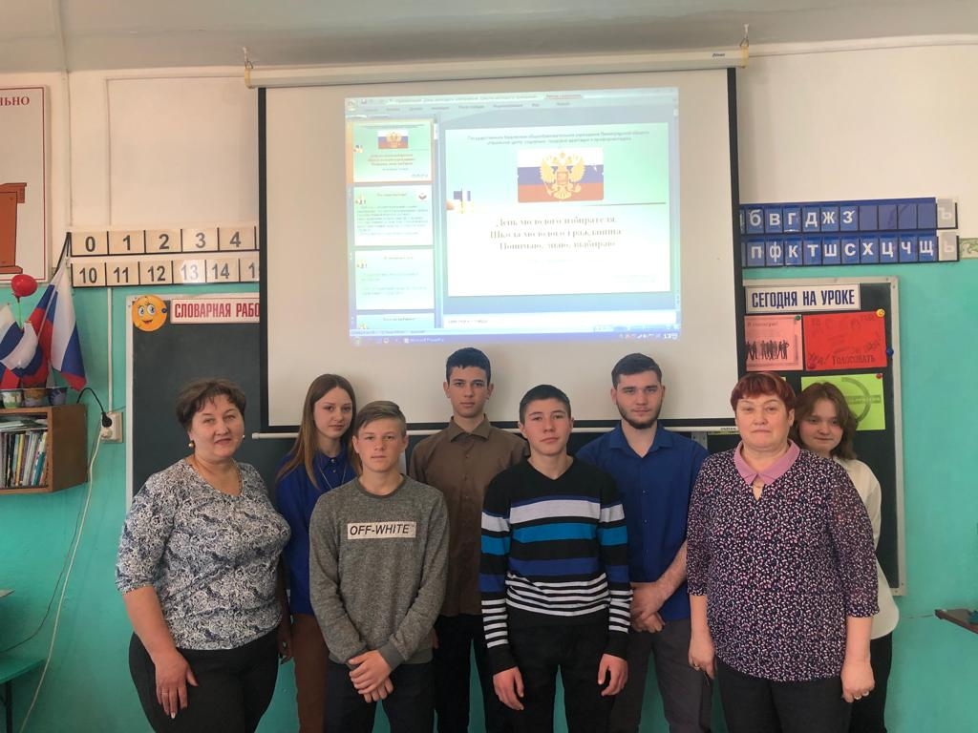
С 6 по 23 марта в МБОУ СОШ № 9 села Комиссарово прошли мероприятия, посвященные Дню молодого избирателя.
В школе была оформлена выставка литературы «Все о выборах», которая помогла учащимся ознакомиться с избирательным правом и избирательным процессом.
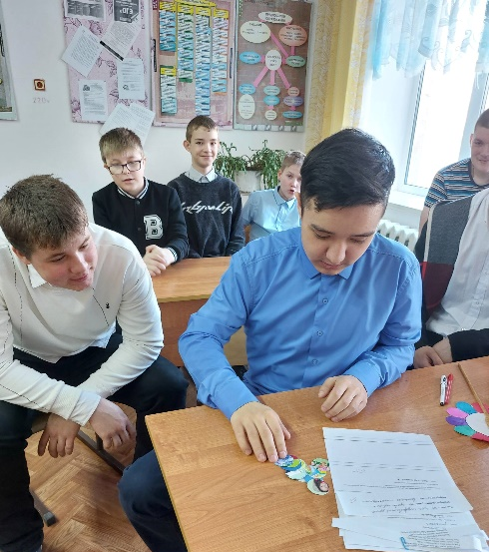
Учитель обществознания и истории Дахненко А.А. провела с учащимися 7 - 11 классов классный час. Учащиеся приняли участие в викторине «Молодежь выбирает будущее», активно отвечали на вопросы и высказывали свое мнение.
В школе были в игровой форме проведены выборы президента школы и депутата школьного самоуправления. На мероприятие была приглашена председатель УИК № 2917 И.В. Маленко. Ирина Владимировна познакомила учащихся с историей появления института выборов, рассказала о порядке проведения выборы депутатов Думы округа, рассказала о работе комиссии, об оснащении комиссии и видах технологического оборудования. Затем вместе с ребятами провела выборы в игровой форме.
В конкурсе рисунков «Выборы глазами детей» приняли участие учащиеся 3 - 11 классов.

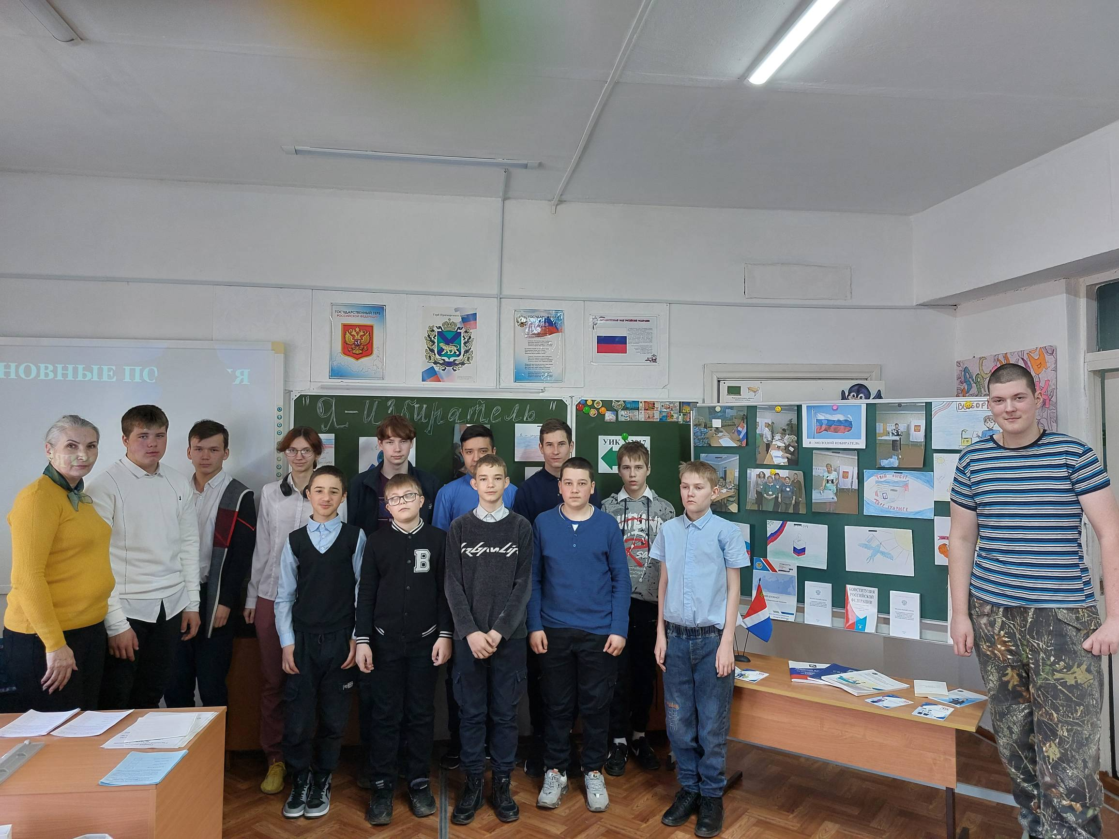
14 марта в МБОУ СОШ № 10 села Троицкое были проведены мероприятия, посвященные Дню молодого избирателя.
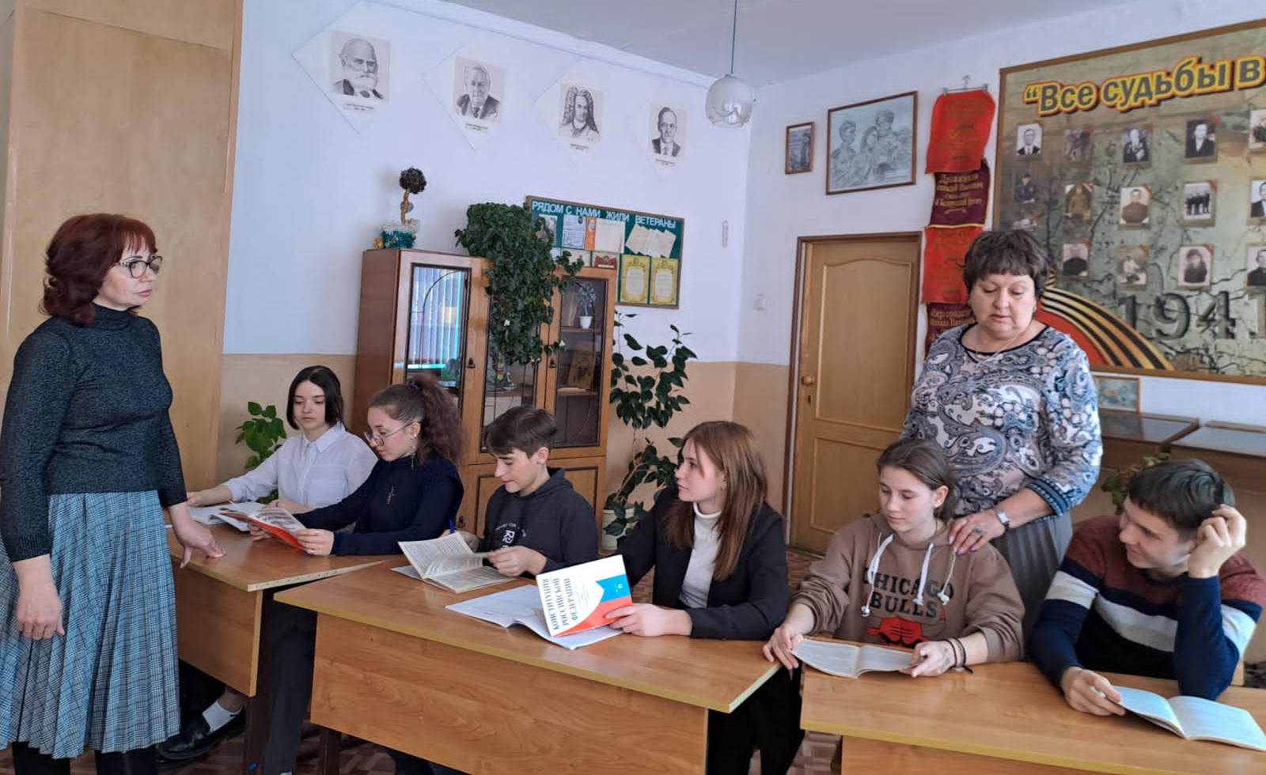
Участниками круглого стола «Я - избиратель» стали ребята 8 - 10 классов. На мероприятии присутствовала председатель УИК № 2915 О.В. Аксютина. Она начала свое выступление с вопросов о том, как ребята понимают, что такое избирательная система. После ответов ребят на вопросы, рассказала о принципах проведения выборов. Школьники уже не раз наблюдали подготовку к избирательной кампании, потому как школа является помещением избирательного участка. Учитель обществознания Пронина Т.И. пояснила значения выражений «избирательное право», «избирательный процесс», указала на то, что выборы являются одним из существенных признаков демократии.
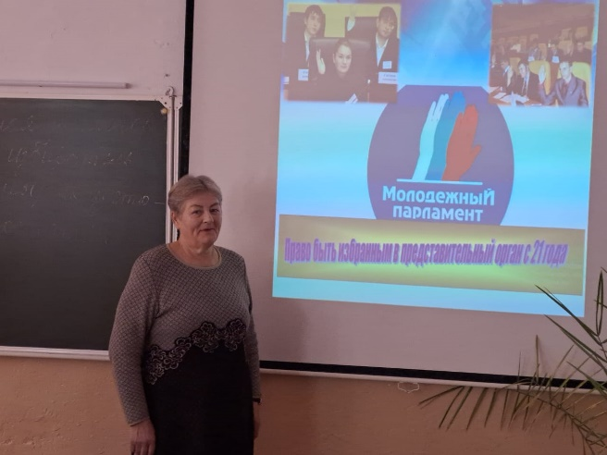
В конце мероприятия ребята ответили на вопросы небольшого теста и поделились впечатлением о полезности проведенного мероприятия.
Для ребят 6 - 9 классов была проведена презентация «Избирательные кампания в России». Каждый слайд сопровождался обсуждением ребят новой для них темы. Много вопросов было задано по видам избирательной системы - мажоритарной, пропорциональной и смешанной. Учитель обществознания Т.И. Пронина рассказала о том, как проходили выборы в Госдуму в Российской империи. Секретарь УИК № 2915 Н.М. Губатова рассказала о принципах проведения выборов.
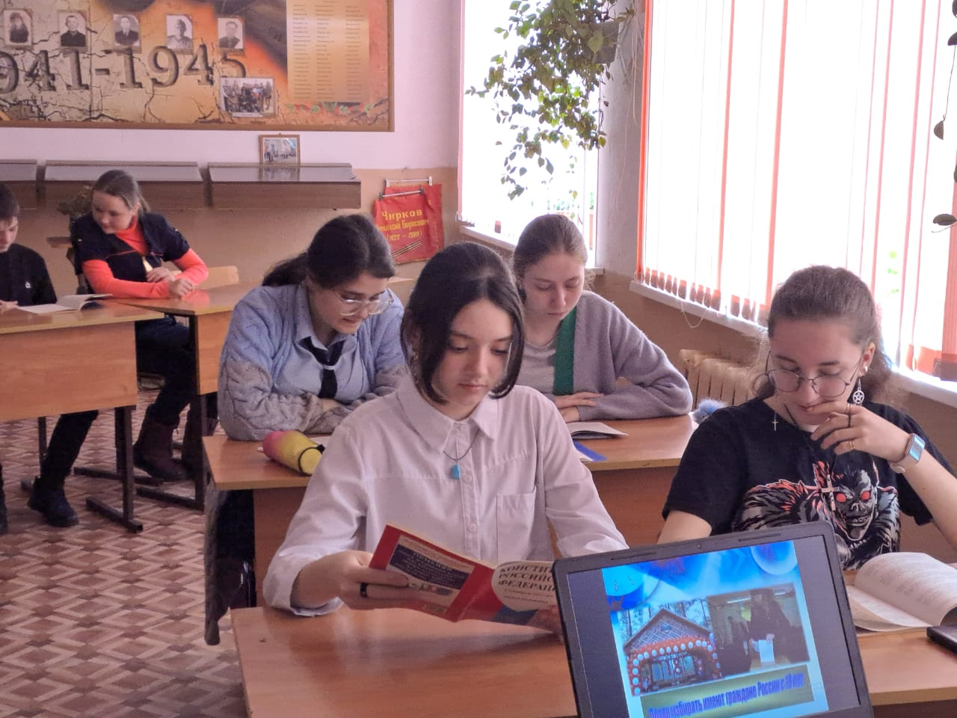

В детском саду села Троицкое прошло мероприятие на тему «Все о выборах». Дети познакомились с терминами «кабина для голосования», «стационарный» и «переносной ящик для голосования», «бюллетень», узнали кто такой «кандидат», почему нужно взрослым ходить на выборы.
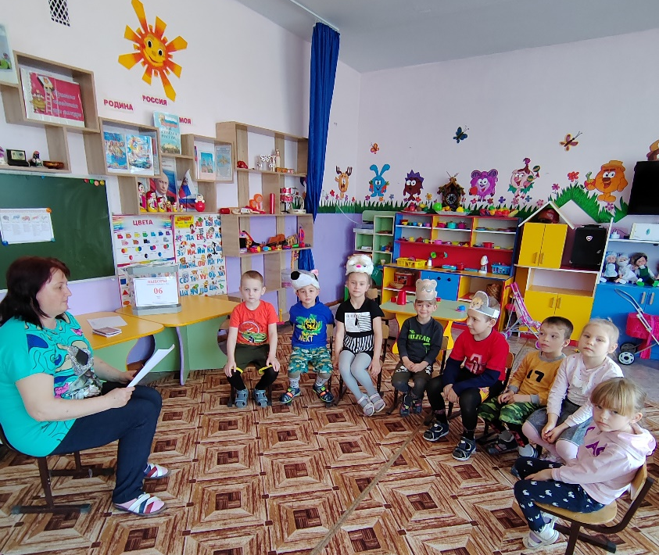
Председатель УИК № 2915 О.В. Аксютина вместе с воспитателем группы С.В. Внаровской провели с детьми игру «Выборы президента сказочного леса». Ребята изображали кандидатов в президенты леса, рассказывали о своем персонаже и делали выбор за того, кто им больше всего понравился. В ходе игры дети познакомились с символикой страны, атрибутами выборов, с удовольствием играли в настольные игры, читали и слушали стихотворения, которые выучили заранее. В конце мероприятия дети сказали, что обязательно пойдут с родителями на выборы.

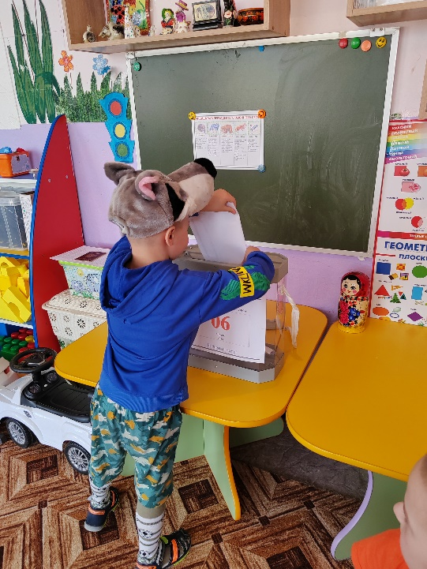

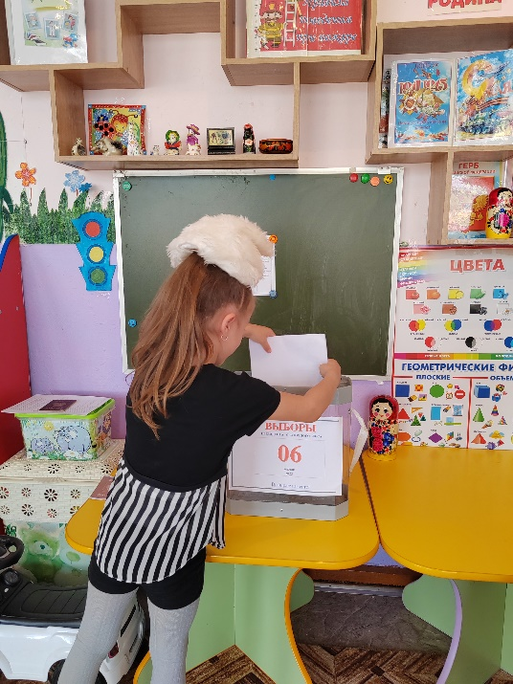

В МБОУ СОШ № 12 села Первомайское мероприятия, посвященные Дню молодого избирателя, проходили с 14 марта.
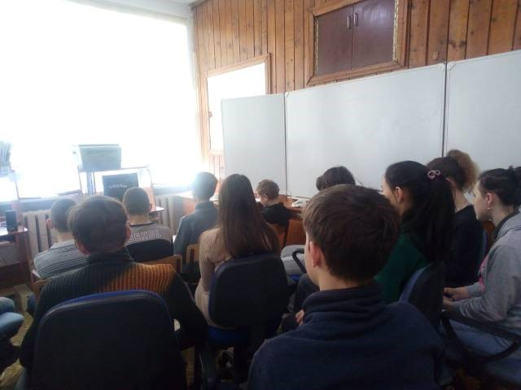
Для учащихся 7 - 9 классов была проведена беседа и организован просмотр презентации на тему «Права и обязанности молодых избирателей». Учащиеся познакомились с историей развития избирательной системы нашего времени. Узнали о том, какие стадии включает в себя избирательный процесс, познакомились с правами избирателей.
23 марта для учащихся 8 - 9 классов прошел классный час «Сегодня - ученик, завтра избиратель». На классном часе учащиеся узнали о том, как выборы способны влиять на те или иные события, о важности выбора.
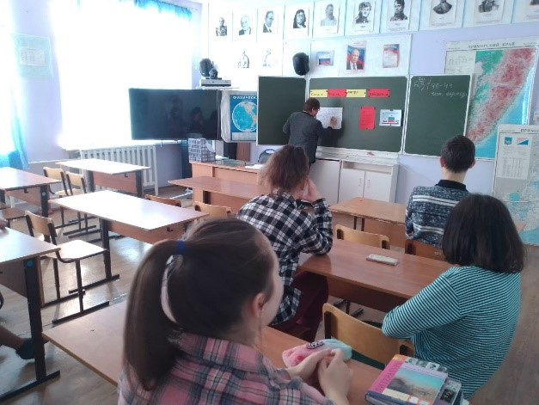
17 апреля прошла викторина «По лабиринтам знаний» среди учащихся 7 - 8 классов. На мероприятии у учащихся проверили знания в области избирательного права.
Все мероприятия были подготовлены преподавателем истории Виноградовой А.А. вместе с председателем УИК № 2918 Бабинцевой О.Ю. и библиотекарем села Федонюк С.А.

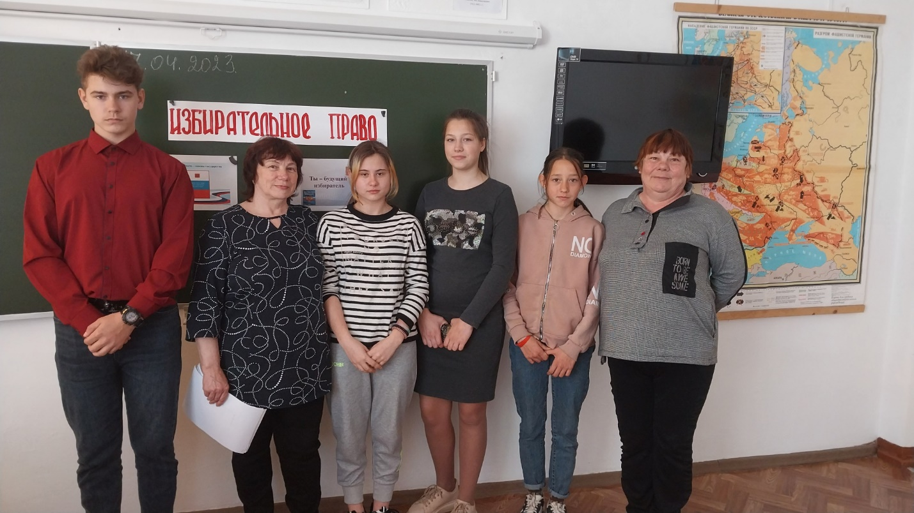

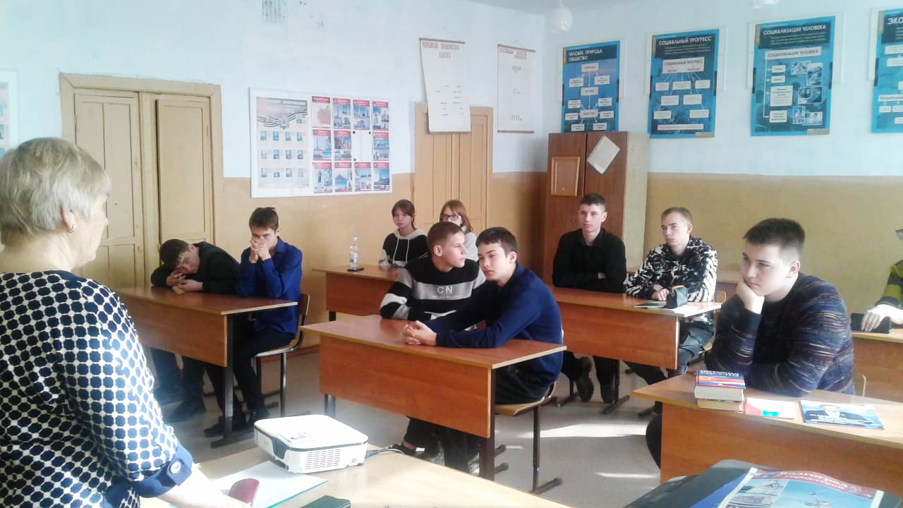
24 марта в МБОУ СОШ № 13 села Владимиро-Петровка прошла встреча учащихся 9 - 11 классов с представителями УИК № 2913 - председателем Бибик Л.М. и секретарем Селивановой В.М.
Лидия Михайловна рассказала о деятельности избирательных комиссий, а также о правах и обязанностях избирателей, познакомила ребят с принципами формирования представительных органов власти. Секретарь комиссии В.М. Селиванова ответила ребятам на вопрос об основных требованиях к проведению агитационной работы кандидатами.
В 9 классе 3 апреля была проведена лекция на тему «Права и обязанности молодых избирателей». В ходе занятия ребята познакомились с основными принципами избирательной системы РФ.
Для учащихся 10 - 11 классов 7 апреля был проведен урок на тему «Избирательное право, как пример демократического государства». Ученики познакомились с основными правилами проведения избирательной кампании и её участниками. По окончании мероприятия было проведено анкетирование на тему «Знание своих прав и обязанностей, как избирателя».
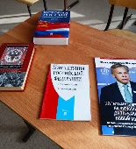

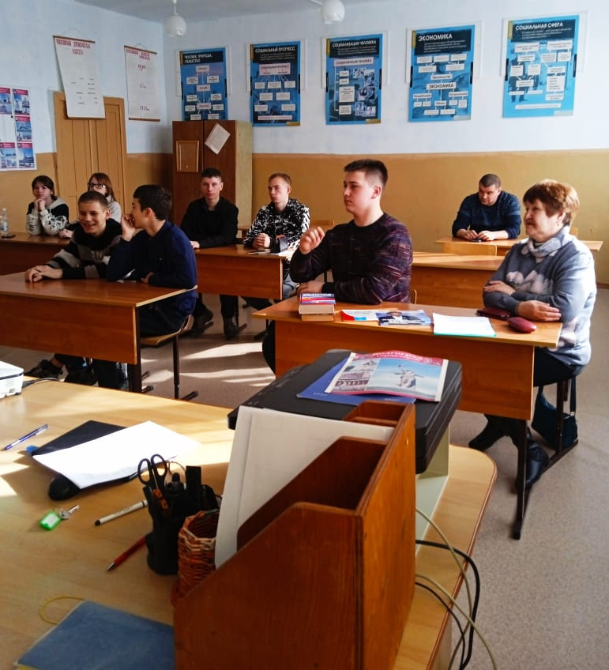
30 марта в МБОУ ВСОШ № 14 в рамках Дня молодого избирателя прошел час общения на тему «Избирательное право». Несовершеннолетние учащиеся 8, 9 и 11 классов встретились с заместителем председателя УИК № 2922 села Майское Волокитиной Г.В.
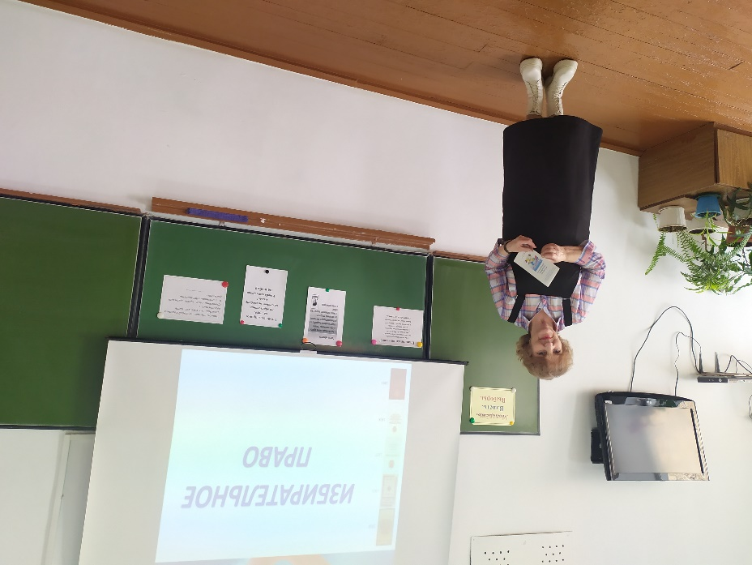
Галина Васильевна начала встречу словами английского писателя, историка Хилер Бэллока: «У каждого народа те правители, каких он заслуживает» и предложила учащимся объяснить, как они понимают эти слова. Затем была историческая справка о зарождении избирательного права в Древнем Риме.
Ученики познакомились с основными положениями Конституции РФ о праве каждого гражданина России избирать и быть избранным в органы государственной власти и местного самоуправления. Информация сопровождалась слайдами, подготовленными учителем истории и обществознания Майборода О.В.
В заключение для учащиеся была проведена игра «Я - молодой избиратель».

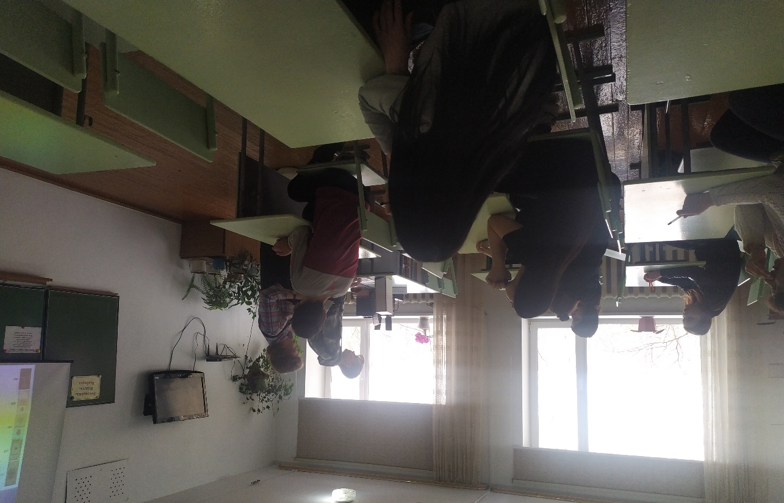

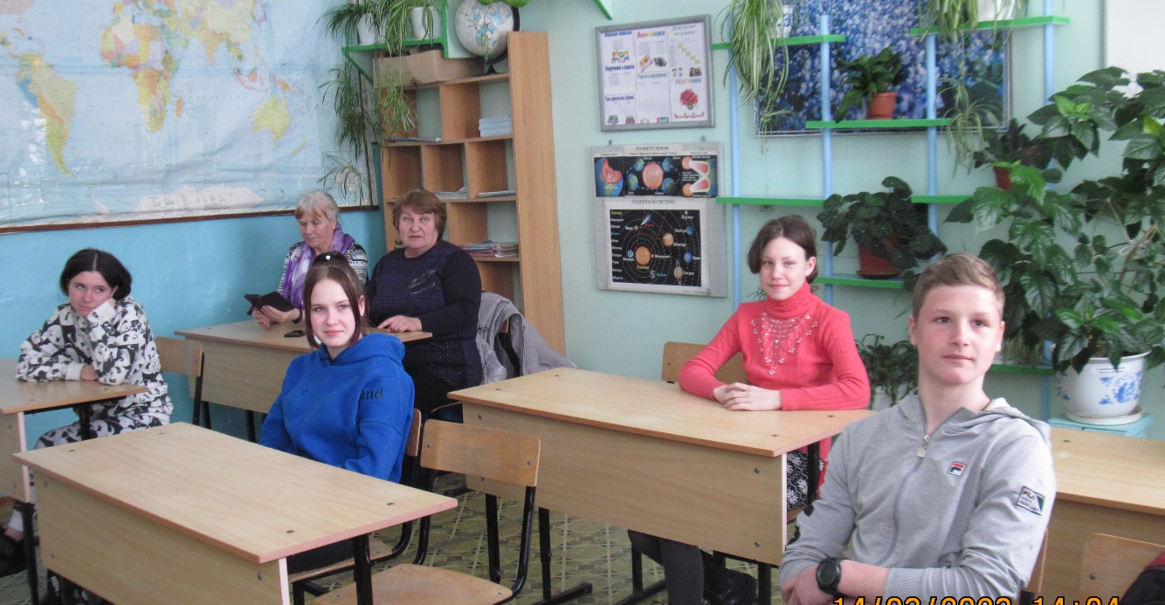
В рамках Дня молодого избирателя для учащихся 7 - 9 классов МБОУ ООШ № 15 села Турий Рог 14 марта прошел урок правовой грамотности «Обращение к молодому избирателю».

На урок были приглашены председатель УИК № 2925 Теплова А.А. и секретарь комиссии О.М. Шевцова. Ребята познакомились с историей выборов, рассмотрели основные этапы и стадии избирательного процесса, изучили структуру избирательных комиссий, приняли участие в викторине «Собери понятия». Урок подготовила и провела учитель Самошкина С.А.

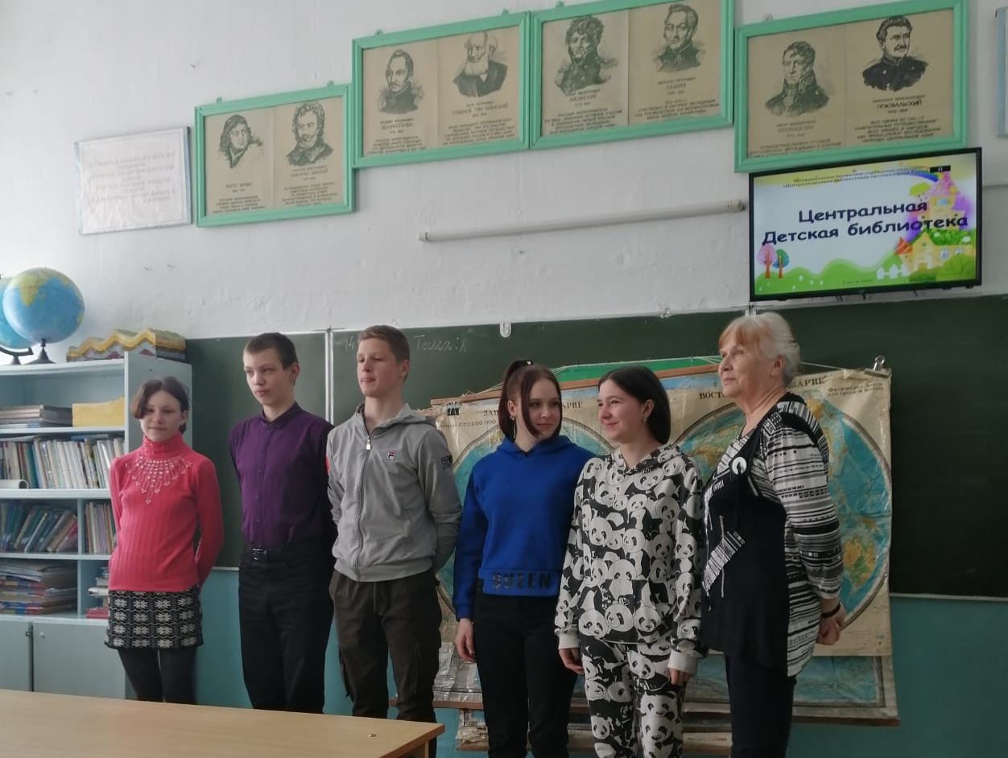

С 20 по 24 марта в рамках Дня молодого избирателя в Ханкайском филиале КГБ ПОУ «Уссурийский агропромышленный колледж» прошли мероприятия.
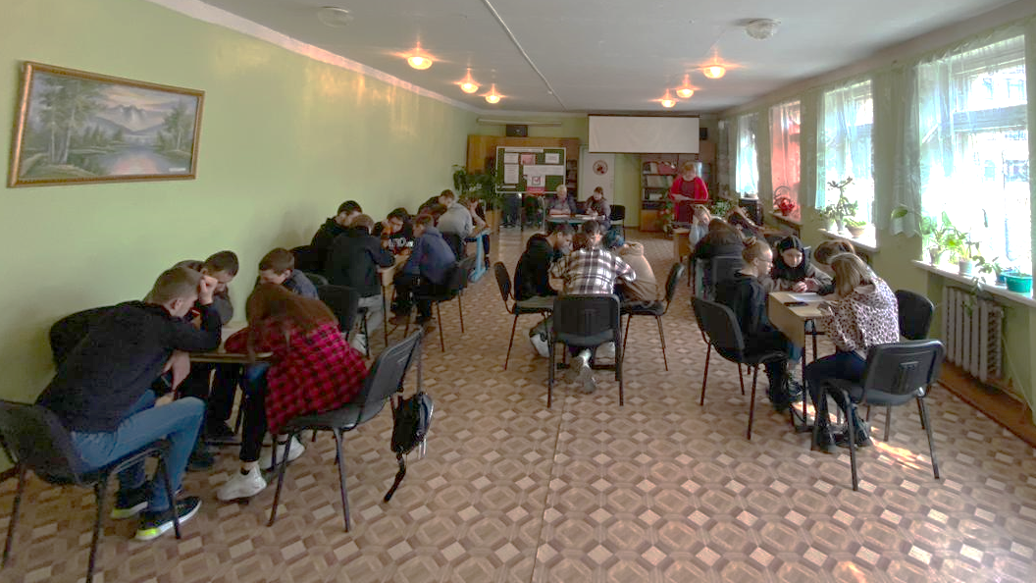
Для студентов 1 курса была проведена лекция «Права и обязанности молодых избирателя». Преподаватель Вострикова О.Г. и председатель УИК № 2909 Чегодаева О.В. рассказали о правах и обязанностях граждан, закрепленных в основном законе страны - Конституции. Студенты узнали, что высшим выражением власти являются свободные выборы, и что первый раз гражданин может проголосовать в 18 лет.
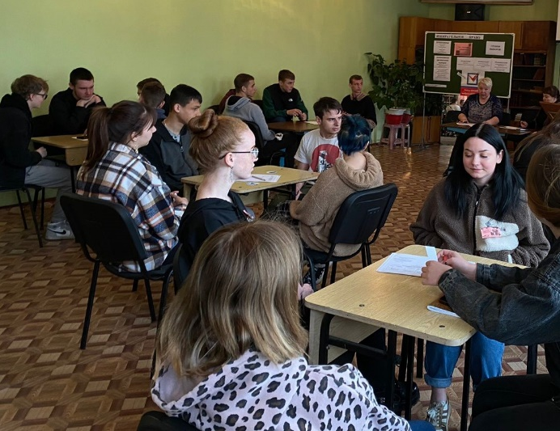
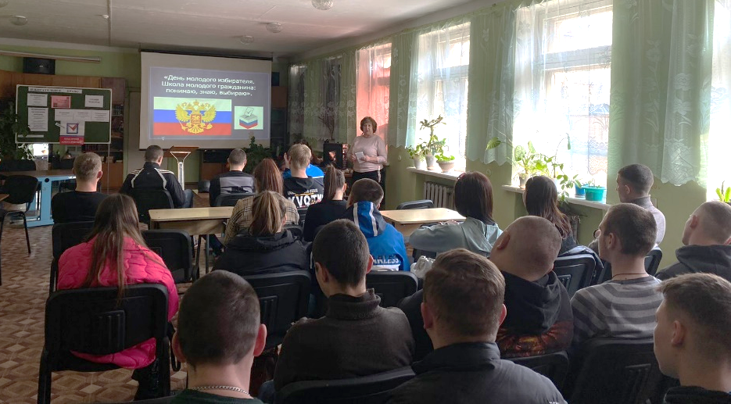
21 марта директор МБУ «Библиотечно-музейный центр» Н.В. Тасун провела для студентов 2, 3 и 4 курсов молодежный час «Популярно о выборах». Наталья Владимировна рассказала студентам об избирательных правах граждан и избирательных процессах, о порядке голосовании. В конце мероприятия ребятам раздали буклеты «Избирательное право».
22 марта для студентов прошла викторина «По лабиринтам права», где они проверили свои знания по вопросам избирательного права. А также все желающие смогли познакомится с книжной выставкой «Выборы - это выбор будущего!».
По результатам недели самые активные студенты были награждены грамотами и благодарностями.
В этом году Избирательной комиссией Приморского края проводился конкур рисунков, плакатов «Голосуем всей семьей».
В конкурсе участвовало 42 рисунка ребят из школ № 1, № 3 и № 12, ДШИ и ЦДО.
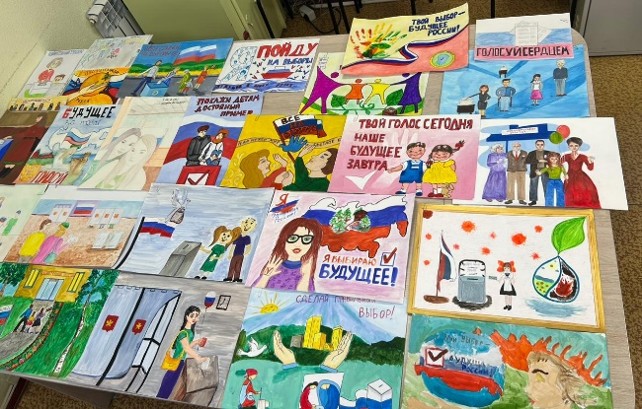
27 февраля конкурсной комиссией подведены итоги муниципального этапа конкурса. Работы участников оценивались по 2 категориям разных возрастных групп.
В категории «учащиеся общеобразовательных школ» среди участников 7 - 11 лет признаны победителями муниципального этапа учащиеся МБОУ СОШ № 12 села Первомайское Федонюк Ксения, Карманова Альбина, Тугутова Дина и среди участников 12 - 17 лет - Солдаткина Василиса - МБОУ СОШ № 12 села Первомайское и Барсова Юлия - МБОУ СОШ № 3 села Астраханка.
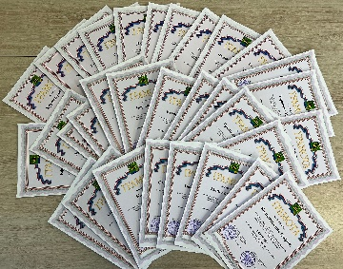
В категории «учащиеся художественных школ» победителями муниципального этапа среди участников 7 - 11 лет признаны: Крупадерова Кира - МБУ ДО «Центр дополнительного образования», Ченская Дарья и Гриценюк Арина из МБУ ДО «Ханкайская детская школа искусств» села Камень-Рыболов. Среди участников 12 - 17 лет победителями признаны учащиеся МБУ ДО «Ханкайская детская школа искусств» села Камень-Рыболов: Кирпичева Елизавета, Молчанова Александра и Руденко Софья.
Победители муниципального этапа Управлением образования Администрации Ханкайского муниципального округа совместно с территориальной избирательной комиссией Ханкайского района поощрены грамотами.
Работы победителей муниципального этапа принимали участие в краевом этапе конкурса.
Учащиеся МБУ ДО «Ханкайская детская школа искусств» стали победителями краевого конкурса рисунков, плакатов «Голосуем всей семьей». В возрастной категории 7 - 11 лет Гриценюк Арина заняла 2 место, Ченская Дарья - 3 место и в возрастной группе участников 12 - 17 лет 3 место заняла Кирпичева Елизавета.
Участники краевого конкурса поощрены свидетельствами, победители получили дипломы.
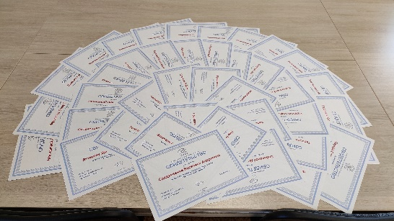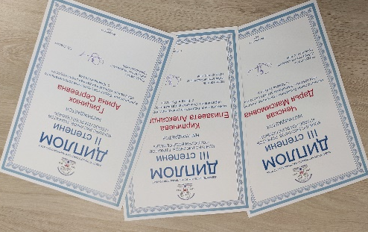
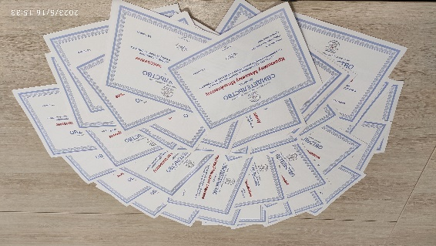
В региональной олимпиаде школьников по вопросам избирательного права и избирательного процесса, проводимой Избирательной комиссией Приморского края, приняло участие 80 школьников 9 - 10 классов из МБОУ СОШ № 1 села Камень-Рыболов (70 человек), МБОУ СОШ № 3 села Астраханка (4 человека), МБОУ СОШ № 7 села Новокачалинск (2 человека), МБОУ СОШ № 13 села Владимиро-Петровка (2 человека) и МБОУ СОШ № 6 села Новоселище (2 человека).
Сильверструк Элона, набравшая наибольшее количество баллов, участвовала в краевом этапе олимпиады.

В мероприятиях, посвященных Дню молодого избирателя, приняли участие более 700 человек. Все мероприятия были направлены на повышение уровня информированности молодых и будущих избирателей о выборах, на воспитание их гражданской ответственности.

Информация о проводимых мероприятиях размещалась на официальном сайте органов местного самоуправления Ханкайского муниципального округа в разделе «Территориальная избирательная ко-миссия», в газете «Приморские зори», а также в соцсетях «Одноклассники» и «ВКонтакт».
